**HỌC VIỆN KỸ THUẬT QUÂN SỰ**

**TẠ VĂN NAM**

**KHÓA 13**

**HỆ ĐÀO TẠO KỸ SƯ DÂN SỰ**

**ĐỒ ÁN TỐT NGHIỆP ĐẠI HỌC**

**CHUYÊN NGÀNH CÔNG NGHỆ THÔNG TIN**

**HỆ THỐNG QUẢN LÝ SIÊU THỊ**

**PHÂN HỆ BÁN HÀNG VÀ QUẢN LÝ ĐƠN HÀNG**

**NĂM 2019**

**HỌC VIỆN KỸ THUẬT QUÂN SỰ**

**TẠ VĂN NAM**

**KHÓA 13**

**HỆ ĐÀO TẠO KỸ SƯ DÂN SỰ**

**ĐỒ ÁN TỐT NGHIỆP ĐẠI HỌC**

**NGÀNH: CÔNG NGHỆ THÔNG TIN**

**MÃ SỐ: 5248020103**

**HỆ THỐNG QUẢN LÝ SIÊU THỊ**

**PHÂN HỆ BÁN HÀNG VÀ QUẢN LÝ ĐƠN HÀNG**

**Cán bộ hướng dẫn: GVC. TS Nguyễn Thị Hiền**

**NĂM 2019**

|  |  |
| --- | --- |
| HỌC VIỆN KỸ THUẬT QUÂN SỰ  **KHOA KỸ THUẬT ĐIỀU KHIỂN** | **CỘNG HOÀ XÃ HỘI CHỦ NGHĨA VIỆT NAM**  **Độc lập** - **Tự do** - **Hạnh phúc** |

**NHIỆM VỤ ĐỒ ÁN TỐT NGHIỆP**

Họ và tên: Tạ Văn Nam  Lớp: TH13B Khóa: 13

Ngành: CNTT Chuyên ngành: CNTT

1. Tên đề tài: Hệ thống quản lý siêu thị - Phân hệ bán hàng và quản lý đơn hàng

2. Các số liệu ban đầu:

…………………………………………………………………………………………………………………………………………………………………………

……………………………………………………………………………………

……………………………………………………………………………………

……………………………………………………………………………………

3. Nội dung bản thuyết minh:

- Phụ lục

- Mở đầu

- Chương 1: Tổng quan đề tài

- Chương 2: Sơ đồ phân rã chức năng và use case hệ thống

- Chương 3: Xây dựng thiết kế chi tiết hệ thống

- Chương 4: Xây dựng thiết kế cơ sở dữ liệu

4. Số lượng, nội dung các bản vẽ và các sản phẩm cụ thể:

…………………………………………………………………………………………………………………………………………………………………………

……………………………………………………………………………………

……………………………………………………………………………………

……………………………………………………………………………………

5. Cán bộ hướng dẫn:

GVC. TS Nguyễn Thị Hiền

|  |  |
| --- | --- |
| Ngày giao: ..../..../2019  **Chủ nhiệm bộ môn** | Ngày hoàn thành: ...../...../2019  *Hà Nội, ngày ..... tháng ..... năm 2019*  **Cán bộ hướng dẫn**  GVC. TS Nguyễn Thị Hiền |

**Học viên thực hiện**

Đã hoàn thành và nộp đồ án ngày ..... tháng ..... năm 2019.

**LỜI CẢM ƠN**

Đầu tiên, em xin gửi lời cảm ơn chân thành đến quý Thầy, Cô khoa Công nghệ Thông tin, Học viện kĩ thuật quân sự đã tận tình giảng dạy, truyển đạt những kiến thức, kinh nghiệm quý báu và đã khích lệ hỗ trợ mọi mặt cho chúng em trong suốt năm năm đại học chuẩn bị hành trang vào đời.

Đặc biệt, em xin cảm ơn Cô Nguyễn Thị Hiền, người luôn sẵn sàng và tận tình hướng dẫn, giúp đỡ, động viên em trong suốt quá trình thực hiện đồ án tốt nghiệp.

Tôi xin cảm ơn tất cả bạn bè đã và đang luôn động viên, chia sẻ giúp đỡ tôi tận tình trong suốt thời gian học tập cũng như thực hiện đồ án tốt nghiệp.

Cuối cùng, con kính gửi lời cảm ơn sâu sắc nhất đến toàn thể gia đình. Cảm ơn Cha, Mẹ đã khó nhọc sinh thành và giáo dưỡng con. Cảm ơn tất cả mọi người đã tin tưởng, khích lệ, động viên và tạo mọi điều kiện tốt nhất cho con trong suốt thời gian qua để con có được thành quả như ngày hôm nay. Em xin chân thành cảm ơn anh sự giúp đỡ, chỉ bảo của anh Vũ Đình Trung – nhân viên tại Công ty Cổ phần Thương mại Đầu tư G9 Việt Nam đã giúp em hoàn toàn đồ án tốt nghiệp.

Em xin chân thành cảm ơn!

Hà Nội, ngày 10 tháng 03 năm 2019

**LỜI MỞ ĐẦU**

Kinh doanh dù lớn hay nhỏ đều cần có [một](https://www.sapo.vn/ban-hang-tai-cua-hang.html?utm_campaign=cpn:ref_target-plm:article&utm_source=blog&utm_medium=referral&utm_content=fm:text_link-km:-sz:&utm_term=&campaign=blog_ref_target) hệ thống quản lý hay còn gọi là phần mềm quản lý bán hàng. Việc sử dụng phần mềm quản lý bán hàng sẽ giúp các chủ cửa hàng quản lý bán hàng online và offline, quản lý hàng hóa, tồn kho, lãi lỗ, quản lý khách hàng, nhân viên… từ đó hạn chế thất thoát, gian lận giúp việc kinh doanh ổn định hơn. Khi mọi lĩnh vực đều đang được hiện đại hóa thì bán hàng cũng không nằm ngoài quy luật đó. Minh chứng là các cửa hàng bán lẻ, các shop vừa và nhỏ cũng đã ứng dụng rộng rãi công nghệ trong bán hàng như sử dụng máy tính tiền, máy bán hàng, máy in hóa đơn, máy quét mã vạch,… Tuy nhiên, tất cả các thiết bị phần cứng nói trên sẽ không thể hoạt động nếu thiếu 1 phần mềm quản lý bán hàng. Vì vậy đồ án sẽ xây dựng 1 hệ thống quản lý siêu thị áp dụng được cho các siêu thị vừa và nhỏ cũng như các của hàng với nhiều sản phẩm kinh doanh khác nhau như cửa hàng thời trang, giày dép, điện thoại, đồ ăn,… Sử dụng hệ thống quản lý siêu thị sẽ giúp khách hàng tiết kiệm 80% thời gian công sức chi phí cho việc quản lý và bán hàng. Chúng tôi hướng tới xây dựng một hệ thống với các ưu điểm:

* Bán hàng nhanh chóng: Phần mềm quản lý bán hàng cần tối ưu cho thao tác, tạo đơn hàng, in hóa đơn, thanh toán nhanh.
* Dễ sử dụng: Không cần phải có người hướng dẫn ở bên mà chỉ cần nhìn giao diện là đã có thể thực hiện được. Dễ dùng, dễ nhớ, dễ nắm bắt là yếu tố đầu tiên mà các cửa hàng cần.
* Linh động: Các cửa hàng nhỏ thường không có mô hình nhất quán, chuyên nghiệp cao nên phần mềm cần linh hoạt với các quy mô cửa hàng khác nhau.
* Chuyên nghiệp về mảng kế toán: Phải phản ánh đầy đủ và chính xác dòng tiền ra vào, xuất – nhập – tồn hàng hóa,… Báo cáo đầy đủ, chính xác lãi lỗ, theo dõi công nợ, đối soát dễ dàng.
* Đa dạng phương thức thanh toán: Phần mềm quản lý bán hàng cần tích hợp nhiều hình thức thanh toán, thuận tiện cho cả người mua lẫn người bán hàng

# **CHƯƠNG I: TỔNG QUAN VỀ HỆ THỐNG**

* 1. **Mục đích và phạm vi của hệ thống.**

Xây dựng hệ thống quản lý siêu thị với hai phân hệ: bán hàng và quản lý đơn hàng, chạy trên nền tảng web ASP.NET.

*Phân hệ bán hàng*: giúp nhân viên bán hàng dễ dàng, nhanh chóng và chính xác. Tích hợp với máy quét mã vạch. Giúp tìm kiếm, bộ lọc hàng hóa theo loại hàng hóa, tra cứu thông tin hàng hóa như: giá bán, số lượng hàng còn trong kho, ảnh hàng hóa…. Cho phép triết khấu theo sản phẩm, theo khách hàng là thành viên của hệ thống, xuất hóa đơn bán hàng

*Phân hệ quản lý đơn hàng*: giúp nhân viên tạo đơn hàng cho khách hàng, xem danh sách các đơn hàng, tim kiếm, bộ lọc cho đơn hàng, xem danh sách các đơn trả hàng của khách hàng, thêm mới các đối tác vận chuyển, tạo đơn giao hàng, xem và tìm kiếm các đơn giao hàng

* 1. **Các hệ thống có liên quan.**

Bài toán quản lý siêu thị dựa trên nền tảng web đã áp dụng rất phổ biến và hiệu quả trong thực tế, giúp quản lý bán hàng, hàng hóa, đơn hàng một cách đơn giản, tối ưu và chính xác.

Trên thực tế đã có một số hệ thống có trước điển hình như hệ thống quản lý bán hàng online kiotviet.vn, hệ thống có thể quản lý được các hình thức bán hàng như: siêu thị , cửa hàng tạp hóa, thời trang, vật liêu, điện thoại may tính, bar – cafe – nhà hàng, v.v. và rất nhiều lĩnh vực kinh doanh khác nhau

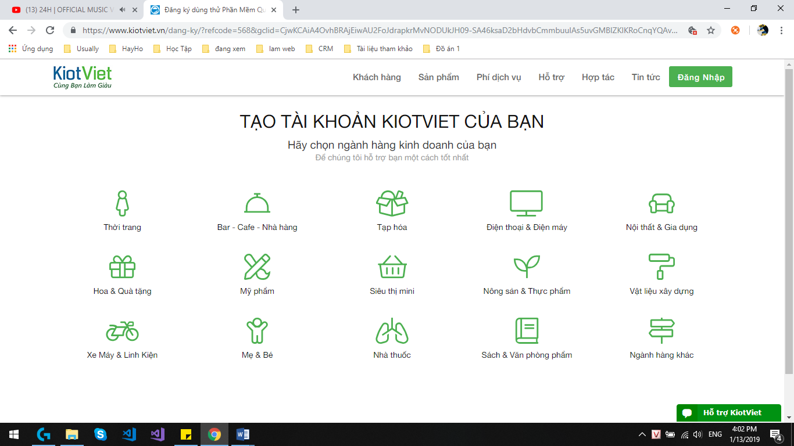

Hình 1.2.1 Website Kiotviet, các lĩnh vực có thể quản lý

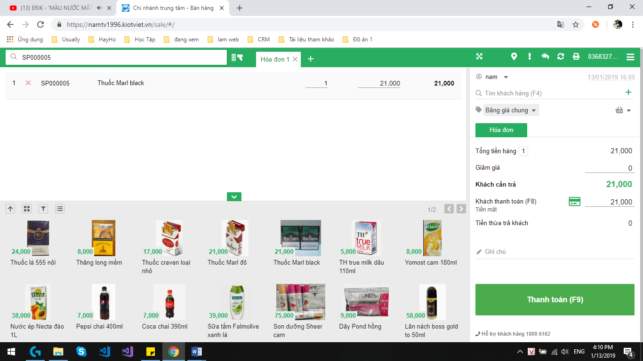

Hình 1.2.2 Giao diện bán hàng của hệ thống kiotviet

Sau khi đăng kí dùng thử thành công ta có giao diện bán hàng gồm:

* Danh sách hàng hóa nằm ở dưới hiển thị thông tin hàng hóa: giá bán, tên, ảnh trong 1 box. Trên cùng danh sách là các nút chức năng: thay đổi thứ tự sắp xếp, gộp hàng hóa liên quan, lọc hàng hóa theo thuộc tính hoặc nhóm hàng hóa. Danh sách cũng được phân trang và có thể ẩn xuống.
* Thanh công cụ trên đầu website gồm: Textbox tìm kiếm hàng hóa theo tên, mã hàng hóa giúp nhân viên tìm kiếm và kiểm tra hàng hóa dễ dàng, bên cạnh là các tab hóa đơn giúp nhân viên có thể tạo nhiều hóa đơn, nút phóng to toàn màn hình, nút chi nhánh, nút danh sách phím tắt, nút trả hàng, nút đồng bộ dữ liệu, nút thiết lập in, lable tên tài khoản đang đăng nhập, menu chức năng : xem báo cáo cuối ngày, nhập hàng trả, lập phiếu thu, import, tùy chọn hiển thị, đăng xuất
* Bên phải giao diện là khu vực hiển thị thông tin khách hàng, thông tin hóa đơn, thời gian hóa đơn, thông tin thanh toán và nút thanh toán

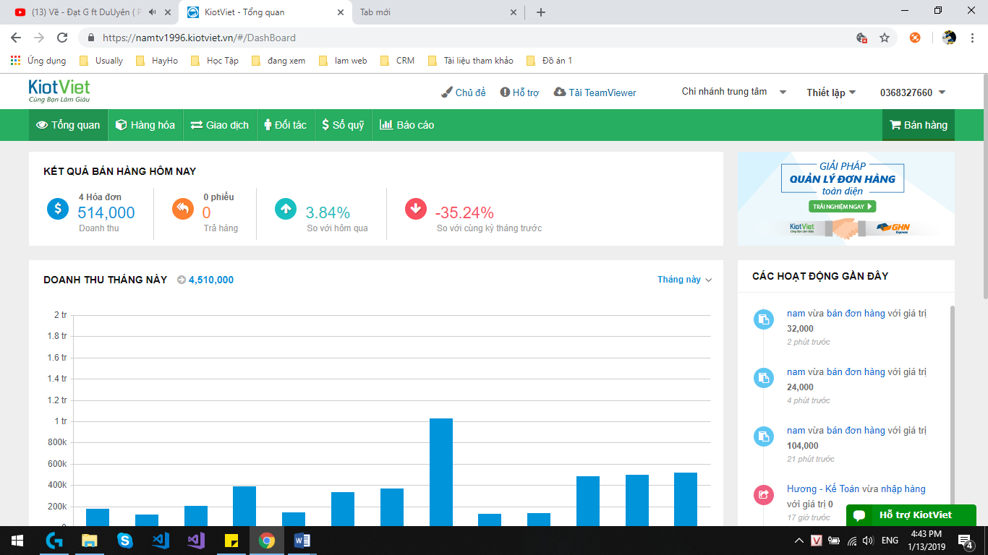

Hình 1.2.3 Giao diện quản lý của hệ thống kiotviet

Giao diện quản lý bao gồm:

* Trang tổng quan: là trang chủ khi ta vào quản lý, hiển thị thông tin bán hàng của ngày hiện tại, 1 biểu đồ hiện thị thông tin doanh thu có thể chọn theo tháng hiện tại hoặc điều kiện khác, 1 biểu đồ hiện thị top 10 hàng hóa bán chạy nhất theo tháng hiện tại hoặc điều kiện khác. Khu vực hiển thị các hoạt động gần đây của nhân viên
* Quản lý hàng hóa bao gồm:
  + Danh mục hàng hóa phép xem danh sách hàng hóa theo các điều kiện lọc, khai báo 1 hàng hóa mới, nhập xuất hàng hóa bằng excel.
  + Thiết lập giá: điều chỉnh giá bán cho hàng hóa, giao diện có thể tìm kiếm lọc hàng hóa theo các điều kiện, xuất excel
  + Kiểm kho: giao diện hiển thị danh sách các phiếu kiểm kho, có thể xem tìm kiếm phiếu kiểm kho theo các điều kiện, thêm mới 1 phiếu kiểm kho, nhập xuất bằng excel.
* Quản lý giao dịch bao gồm:
  + Hóa đơn: hiển thị danh sách các hóa đơn bán hàng, tìm kiếm theo mã hóa đơn, mã hoặc tên hàng, lọc theo các điều kiện. Xuất danh sách đơn hàng ra excel
  + Trả hàng: hiển thị danh sach các đơn trả hàng của khách hàng, giao diện cho phép tìm kiếm và lọc các đơn trả hàng theo các điệu kiện. Cho phép tạo đơn trả hàng. Xuất danh sách đơn trả hàng ra excel.
  + Nhập hàng: hiển thị danh sách các phiếu nhập hàng, giao diện cho phép tìm kiếm và lọc theo các điều kiện khác nhau. Cho phép nhập xuất bằng excel
  + Trả hàng nhập: hiển thị danh sách các phiếu trả hàng nhập, giao diện cho phép tìm kiếm và lọc theo các điều kiện khách nhau. Cho phép nhập xuất phiếu trả hàng nhập bằng excel.
* Quản lý đối tác bao gồm:
  + Khách hàng: giao diện hiển thị danh sách khách hàng, cho phép tìm kiếm và lọc khách hàng theo các điều kiện khác nhau. Cho phép nhập xuất khách hàng bằng excel hoặc thêm mới khách hàng trên giao diện.
  + Nhà cung cấp: giao diện hiển thị danh sách nhà cung cấp, cho phép tìm kiếm và lọc nhà cung cấp theo các điều kiện khác nhau. Cho phép nhập xuất nhà cung cấp bằng excel hoặc thêm mới nhà cung cấp trên giao diện.
* Quản lý sổ quỹ : giao diện hiển thị tất các các loại phiếu thu phiếu chi, hiện thị tổng thu, tổng chi. Cho phép tìm kiếm phiếu thu, chi theo mã phiếu theo ghi chú. Lọc phiếu thu chi theo thời gian, loại chứng từ, trạng thái người tạo, nhân viên, người nộp nhận. Thêm mới phiếu thu, chi . Xuất danh sách ra file excel.
* Báo cáo của hệ thống kiotviet cho người dùng xem báo cáo với độ tùy biến cao và linh hoạt theo các điều kiện khác nhau:
  + Báo cáo cuối ngày: người dùng có thể xem báo cáo cuối ngày với các điều kiện khác nhau như: báo cáo theo mối quan tâm (thu chi, bán hàng, hàng hóa, tổng hợp), báo cáo theo thời gian, khách hàng, nhân viên, người tạo, phương thức thanh toán, phương thức bán hàng. In báo cáo
  + Báo cáo bán hàng: người dùng có thể xem báo cáo bán hàng và tinh chỉnh kiểu hiển thị, xem báo cáo với các điều kiện: mối quan tâm (thời gian, lợi nhuận, trả hàng, nhân viên), báo các theo thời gian. In báo cáo.
  + Báo cáo đặt hàng: xem báo cáo đặt hàng và tinh chỉnh kiểu hiển thị, báo cáo với các điều kiện khác nhau: thời gian, mối quan tâm, khách hàng, hàng hóa, loại hàng hóa, nhóm hàng hóa, nhân viên. In báo cáo.
  + Báo cáo hàng hóa: xem báo cáo hàng hóa và tinh chỉnh kiểu hiển thị, báo cáo với các điều kiện khác nhau: mối quan tâm, thời gian, hàng hóa, loại hàng hóa, nhóm hàng hóa. In báo cáo.
  + Báo cáo khách hàng: xem báo cáo khách hàng và tinh chỉnh kiểu hiển thị, báo cáo theo các điều kiện khác nhau: mối quan tâm, thời gian, khách hàng. In báo cáo
  + Báo cáo nhà cung cấp: xem báo cáo nhà cung cấp và tinh chỉnh hiển thị, báo cao theo các điều kiện khác nhau: mối quan tâm, thời gian, nhà cung cấp. In báo cáo.
  + Báo cáo nhân viên: xem báo cáo nhân viên và tinh chỉnh kiểu hiển thị, báo cáo theo các điều kiện khác nhau: Mối quan tâm, thời gian, hàng hóa, loại hàng hóa, nhóm hàng hóa, người bán. In báo cáo.
  + Báo cáo kênh bán hàng: xem báo cáo kênh bán hàng và tinh chỉnh kiểu hiển thị, báo theo các điều kiện khác nhau: mối quan tâm, thời gian, kênh bán.
  + Báo cáo tài chính: xem báo cáo tài chính và tinh chỉnh kiểu hiển thị, báo cáo theo điều kiện: thời gian.

Sau khi khảo sát hệ thống Kiotviet:

* Ưu điểm: giao diện đẹp, có thể áp dụng cho nhiều hình thức kinh doanh buôn bán. Trải nhiệm khi dùng thử thì mượt mà, phản hồi nhanh chóng. Nhiều tính năng tiện lợi, quản lý hàng hóa theo danh mục thương hiệu, kiểm kho nhanh chóng, nắm bắt hàng tồn, bổ sung hàng hóa kịp thời, cập nhật doanh thu báo cáo cụ thể theo ngày, kiểm soát doanh số bán hàng của từng nhân viên, tích hợp máy quét mã vạch, kiểm kho nhanh chóng, chắm sóc khách hàng tốt thông qua hỗ trợ trực tuyến hoặc gọi điện.
* Nhược điểm: không tạo được các chương trình khuyến mãi, khó sử dụng với những người chưa có nghiệp vụ bán hàng.
  1. **Cơ sở lý thuyết.**

Để xây dựng được hệ thống quản lý siêu thị thì chúng ta cần sử dụng một số công nghệ phổ biến sau đây:

* ASP.NET WEB API [1]: không chỉ giúp phát triển hệ thống trên nền tảng web mà sau này chúng ta có thể dễ dàng xây dựng và phát triển trên nền tảng các thiết bị di đông (Mobile). Khi phát triển các ứng dựng trên di động ta chỉ cần gọi lại các api và xây dựng giao diện trên mobile giúp tiết kiệm rất nhiều thời gian.
* AngularJS: là một framework dựa trên javascript rất phổ biến, giúp giao diện hệ thống có tính tương tác rất cao, tăng trải nghiệm cho người dùng
* SQL Server 2014: lưu trữ lượng dữ liệu lớn và truy xuất dữ liệu cao.

Bên cạnh các công nghệ sử dụng để xây dựng và phát triển hệ thống thì cốt lõi nhất là bài toán quản lý siêu thị, khi chúng ta đã quản lý được siêu thị - loại hình cửa hàng hiện đại, kinh doanh tổng hợp, thì chúng ta có thể dễ dàng quản lý được các lĩnh vực kinh doanh nhỏ lẻ khác. Để quản lý siêu thị thì chúng ta cần giải quyết các bài toán:

* Quản lý hàng hóa: giá bán, thông tin, số lượng tồn
* Bán hàng và quản lý đơn hàng
* Quản lý kho: xuất nhập kho, kiểm kê kho, chuyển kho
* Quản lý sổ quỹ: quản lý thu chi, báo cáo thu chi
* Quản lý nhân viên

## **1.4 Kết luận**

Xác định mục đích và phạm vi của hệ thống quản lý siêu thị. Khảo sát được 1 hệ thống có liên quan tiêu biểu là kiotviet.vn. Xác định được các công nghệ sử dụng để xây dựng và phát triển hệ thống

# **CHƯƠNG II: PHÂN TÍCH VÀ THIẾT KẾ HỆ THỐNG.**

## **2.1 Sơ đồ phân rã chức năng – phân hệ bán hàng và quản lý đơn hàng**

### **2.1.1 Sơ đồ phân rã chức năng**

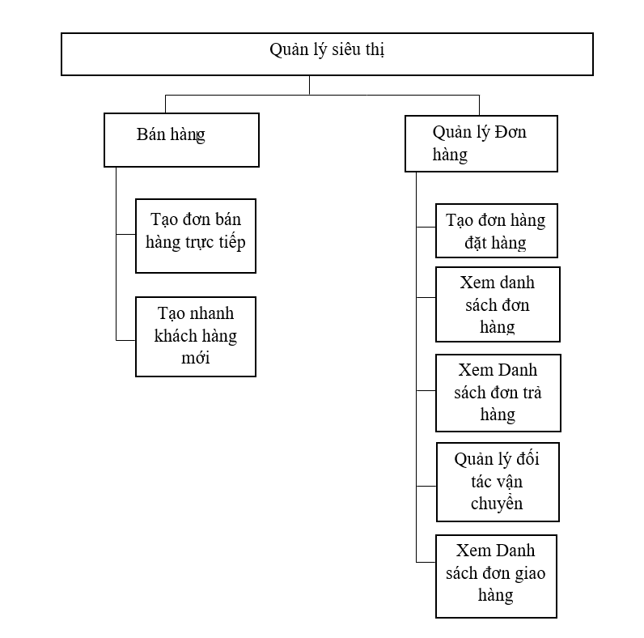

Hình 2.1.4 Sơ đồ phân rã chức năng

### **2.1.2 Đặc tả chi tiết chức năng**

* Tạo đơn hàng trực tiếp
  + Tên chức năng: tạo đơn bán hàng khi bán hàng trực tiếp tại quầy
  + Đầu vào: danh sách hàng hóa khách hàng đã chọn
  + Đầu ra: hóa đơn bán hàng
  + Mô tả chức năng: khách hàng chọn được hàng hóa cần mua, đưa cho nhân viên bán hàng tại quầy, nhân viên bán hàng tìm kiếm hàng hóa cho vào đơn hàng với số lượng tương ứng mà khách hàng đã lấy. Nhân viên nhập thêm một số thông tin khác như thông tin khách hàng, thông tin chiết khấu, chọn khuyến mãi nếu có, nhấn lưu để hoàn thành đơn bán hàng và in hóa đơn cho khách hàng.
* Tạo nhanh khách hàng mới
  + Tên chức năng: thêm mới khách hàng
  + Đầu vào: thông tin khách hàng
  + Đầu ra: khách hàng mới được thêm vào cơ sở dữ liệu
  + Mô tả chức năng: trên giao diện bán hàng trực tiếp nhân viên nhấn nút ‘+’ để hiển thị lền form thêm mới khách hàng, nhân viên bán hàng nhập thông tin khách hàng vào form nhấn lưu để thêm mới khách hàng vào cơ sở dữ liệu.
* Tạo đơn đặt hàng
  + Tên chức năng: tạo đơn đặt hàng
  + Đầu vào: thông tin đơn đặt hàng bao gồm danh sách hàng hóa được chọn,ngày chứng từ, mã đơn hàng, thông tin khách hàng, thông tin khuyến mãi, thông tin triết khấu, thuế VAT, phí giao hàng.
  + Đầu ra: đơn đặt hàng được thêm mới vào cơ sở dữ liệu
  + Mô tả chức năng: nhân viên nhập 2 thông tin bắt buộc: thông tin khách hàng, thông tin hàng hóa được chọn. Nếu thiếu 1 trong hai thông tin thì không cho phép tạo đơn hàng. Nếu nhập đủ thông tin bắt buộc thì cho phép tạo đơn hàng.
* Xem danh sách đơn hàng
  + Tên chức năng: xem danh sách đơn hàng
  + Đầu vào: từ khóa tìm kiếm, các lựa chọn lọc, trang.
  + Đầu ra: danh sách đơn hàng theo các từ khóa tìm kiếm, các lựa chọn lọc, trang
  + Mô tả chức năng: cho phép người dùng xem danh sách các đơn hàng, tìm kiếm đơn hàng theo mã, theo tên khách hàng. Sắp xếp danh sách đơn hàng theo mã đơn, tên khách hàng, ngày tạo, trạng thái đơn hàng. Filter theo đơn đặt hàng, đơn bán hàng trực tiếp, phân trang
* Xem danh sách đơn trả hàng
  + Tên chức năng: xem danh sách đơn trả hàng
  + Đầu vào: từ khóa tìm kiếm
  + Đầu ra: danh sách đơn trả hàng theo từ khóa tìm kiếm
  + Mô tả chức năng: cho phép người dùng xem danh sách đơn trả hàng, trên giao diên danh sách nhấn vào mã đơn trả để xem chi tiết đơn trả hàng.
* Xem danh sách đơn giao hàng
  + Tên chức năng: xem danh sách đơn giao hàng
  + Đầu vào: từ khóa tìm kiếm
  + Đầu ra: danh sách đơn giao hàng theo từ khóa tìm kiếm
  + Mô tả chức năng: cho phép người dùng xem danh sách đơn giao hàng, trên giao diện danh sách nhấn vào mã đơn giao hàng để xem chi tiết đơn giao hàng
* Quản lý đối tác vận chuyển
  + Tên chức năng: quản lý đối tác vận chuyển
  + Đầu vào: từ khóa tìm kiếm đối với thao tác tìm kiếm, thông tin đối tác vận chuyển đối với thao tác thêm mới
  + Đầu ra: danh sách đối tác vận chuyển đối với tìm kiếm, thêm mới đối tác vận chuyển đối với thao tác thêm mới
  + Mô tả chức năng: cho phép người dùng xem danh các đối tác vận chuyển, trên giao diện danh dách nhấn vào mã đối tác để xem chi tiết, nhấn vào nút thêm mới để thực hiện thao tác thêm mới một đối tác vận chuyển..

## **2.2 Usecase hệ thống**

### **2.2.1 Xác định các tác nhân**

* Khách hàng:

Là người trực tiếp mua hàng từ siêu thị, được hệ thống quản lý số điểm tích lũy (nếu là khách hàng thân thiện), được thanh toán tiền, nhận hóa đơn mà mình đã mua hàng ở siêu thị.

Khách hàng có trách nhiệm phản hồi về bộ phận quản lý siêu thị nếu có sai sót gì ảnh hưởng đến quyền lợi khách hàng.

* Nhân viên bán hàng:

Là nhân viên làm việc trong siêu thị. Nhân viên bán hàng đứng ở quầy thu tiền và tính tiền cho khách hàng. Thông qua các mã vạch quản lý trên từng mặt hàng được nhân viên bán hàng nhập vào hệ thống thông qua một đầu đọc mã vạch.

* Nhân viên thủ kho

Là người chịu trách nhiệm tạo phiếu nhập hàng khi hàng hóa được nhập về, tạo phiếu xuất hàng khi chuyển hàng qua các chi nhánh, kiểm kê hàng trong kho, tạo phiếu trả hàng cho nhà cung cấp nếu mặt hàng đó bị lỗi

* Người quản lý

Là người nắm được tính hình mua bán, doanh thu của siêu thị, quản lý nhân viên, xem báo cáo bán hàng, báo cáo kho, báo cáo tài chính.

### **2.2.2 Biểu đồ Usecase**

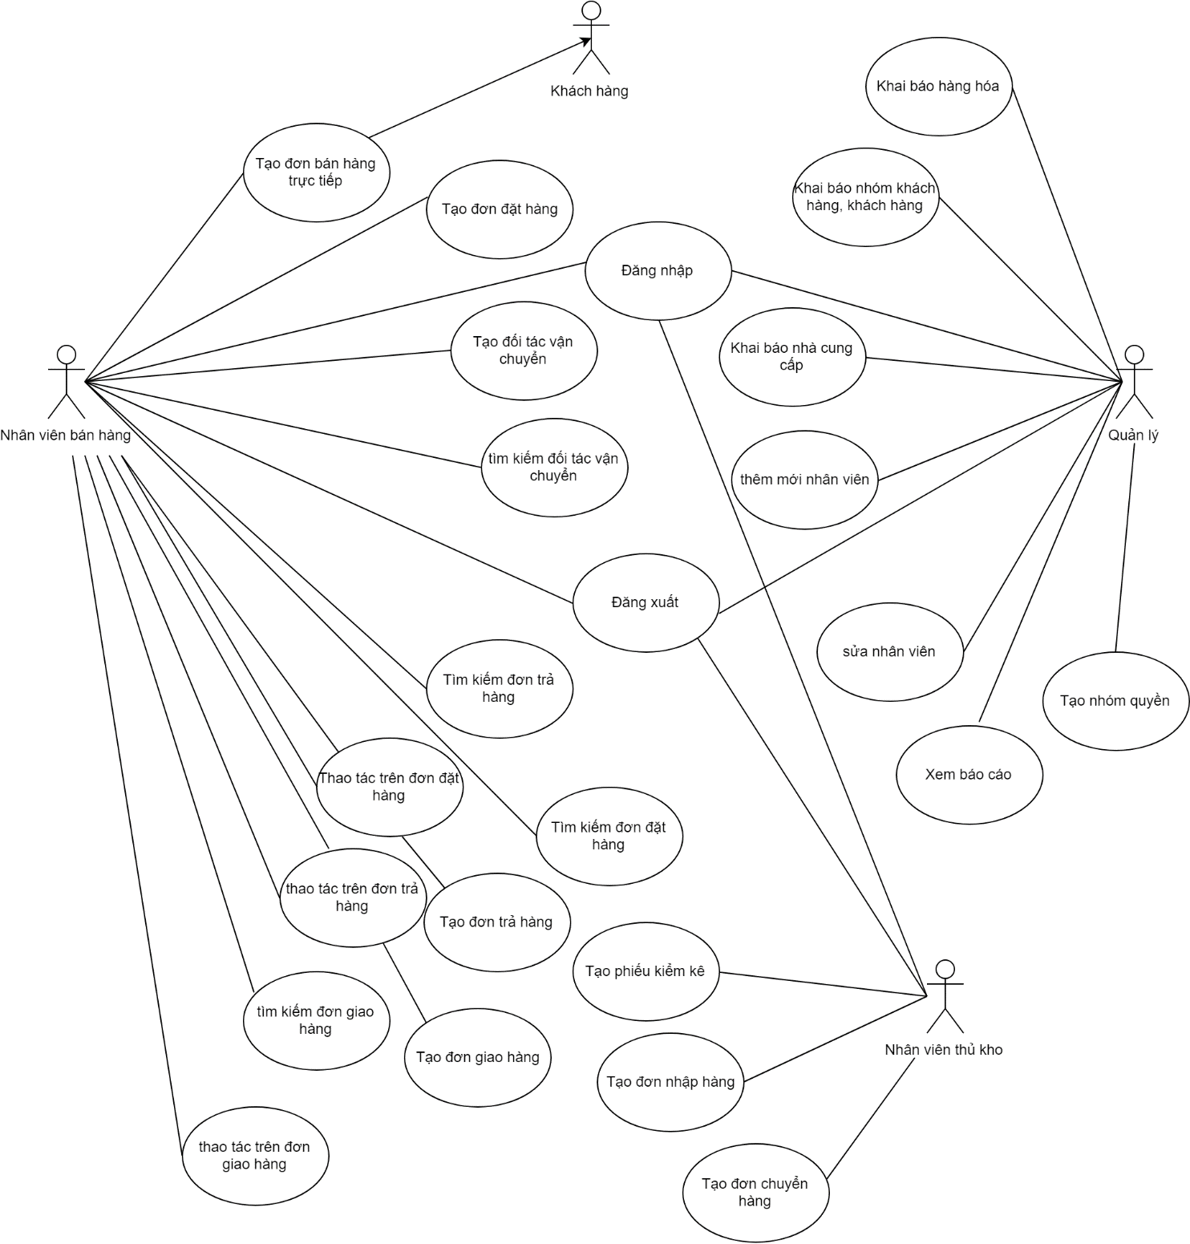

Hình 2.2.5 Biểu đồ Usecase

### **2.2.3 Mô tả Usecase – phân hệ bán hàng và quản lý đơn hàng**

* Đăng nhập

*Use case:* Đăng nhập

*Tác nhân:* Nhân viên bán hàng, nhân viên thủ kho, người quản lý

*Tiền điều kiện:* Truy cập hệ thống

*Mục tiêu:* Đăng nhập thành công vào hệ thống

*Tổng quan:*  Người dùng truy cập vào trang login của hệ thống, điền thông tin tài khoản mật khẩu vào form đăng nhập 🡪 đăng nhập thành công

*Hoạt động của tác nhân* *phản hồi hệ thống*

|  |  |
| --- | --- |
| 1. Người dùng truy cập vào trang login | 2. Hiển thị trang login |
| 3. Điền thông tin tài khoản, mật khẩu vào form đăng nhập |  |
| 4. Nhấn đăng nhập | 5. đăng nhập thành công vào trang chủ |

*Các hoạt động thay thế*

Bước 5: Hệ thống có thể phản hổi đăng nhập không thành công do tài khoản mật hoặc mật khẩu người dùng nhập vào không chính xác.

* Đăng xuất

*Use case:* Đăng xuất

*Tác nhân:* Nhân viên bán hàng, nhân viên thủ kho, người quản lý

*Tiền điều kiện:* Truy cập hệ thống, đăng nhập thành công

*Mục tiêu:* Đăng xuất khỏi hệ thống

*Tổng quan:*  Trên giao diện trang chủ người dùng nhấn nút đăng xuất để đăng xuất khỏi hệ thống

*Hoạt động của tác nhân* *phản hồi hệ thống*

|  |  |
| --- | --- |
| 1. Người dùng nhấn nút đăng xuất | 2. Hiển thị trang login |

* Tạo đơn bán hàng trực tiếp

*Use case:* Tạo đơn hàng trực tiếp

*Tác nhân:* Nhân viên bán hàng

*Tiền điều kiện:* Truy cập hệ thống, đăng nhập thành công với tài khoản của nhân viên bán hàng

*Mục tiêu:* Tạo thành công đơn bán hàng và in hóa đơn bán hàng

*Tổng quan:*  Người dùng đăng nhập thành công với tài khoản nhân viên, vào trang bán hàng trực tiếp, tìm kiếm sản phẩm mà khách hàng chọn, nhập các thông tin của đơn hàng như số lượng sản phẩm, triết khấu từng sản phẩm, triết khấu đơn hàng, tìm kiếm và chọn khách hàng, nhân viên thu tiền mặt của khách hàng rồi in hóa đơn bán hàng cho khách hàng

*Hoạt động của tác nhân* *phản hồi hệ thống*

|  |  |
| --- | --- |
| 1. Người dùng truy cập vào trang bán hàng trực tiếp | 2. Hiển thị trang bán hàng |
| 3. Người dùng tìm kiếm hàng hóa mà khách hàng đã chọn cho vào đơn hàng | 4. Giao diện đơn hàng có thêm sản phầm mà nhân viên chọn |
| 5. Nhập thông tin số lượng sản phẩm, triết khấu, khách hàng, khuyến mãi | 6. Tính tổng tiền khách hàng cần thanh toán |
| 7. Nhập số tiền khách hàng trả | 8. Hiển thị số tiền dư cho khách hàng |
| 9. In hóa đơn cho khách hàng | 10. Hiển thị giao diện in hóa đơn |

*Các hoạt động thay thế*

Bước 5: khi khách hàng chưa có trong hệ thống thì có thể nhấn nút ‘+’ trên giao diện để hiện form thêm mới khách hàng.

* Tạo đơn đặt hàng

*Use case:* Tạo đặt hàng

*Tác nhân:* Nhân viên bán hàng

*Tiền điều kiện:* Truy cập hệ thống, đăng nhập thành công với tài khoản của nhân viên bán hàng

*Mục tiêu:* Tạo thành công đơn đặt hàng

*Tổng quan:*  Người dùng đăng nhập thành công với tài khoản nhân viên, vào trang tạo đơn hàng, tìm kiếm sản phẩm mà khách hàng muốn đặt, nhập các thông tin của đơn hàng như số lượng sản phẩm, triết khấu từng sản phẩm, triết khấu đơn hàng, tìm kiếm và chọn khách hàng lưu đơn hàng

*Hoạt động của tác nhân* *phản hồi hệ thống*

|  |  |
| --- | --- |
| 1. Người dùng truy cập vào trang tạo đơn hàng | 2. Hiển thị trang tạo đơn đặt hàng |
| 3. Người dùng tìm kiếm hàng hóa mà khách hàng đã chọn cho vào đơn hàng | 4. Giao diện đơn hàng có thêm sản phầm mà nhân viên chọn |
| 5. Nhập thông tin số lượng sản phẩm, triết khấu, khách hàng | 6. Tính tổng tiền khách hàng cần thanh toán |
| 7. Nhấn lưu | 8. Hiển thị giao diện chi tiết đơn hàng |

*Các hoạt động thay thế*

Bước 4: khi khách hàng chưa có trong hệ thống thì có thể nhấn nút ‘+’ trên giao diện để hiện form thêm mới khách hàng.

* Tìm kiếm đơn đặt hàng

*Use case:* Tìm kiếm đơn đặt hàng

*Tác nhân:* Nhân viên bán hàng

*Tiền điều kiện:* Truy cập hệ thống, đăng nhập thành công với tài khoản của nhân viên bán hàng

*Mục tiêu:* Tìm kiếm đơn hàng theo mã đơn hàng, tên khách hàng

*Tổng quan:*  Người dùng đăng nhập thành công với tài khoản nhân viên, vào trang danh sách đơn hàng, nhập từ khóa tìm kiếm, hoặc chọn các điều kiện filter để filter danh sách đơn đặt hàng

*Hoạt động của tác nhân* *phản hồi hệ thống*

|  |  |
| --- | --- |
| 1. Người dùng truy cập vào trang tạo danh sách đơn hàng | 2. Hiển thị trang danh sách đơn đặt hàng |
| 3. nhập từ khóa tìm kiếm, chọn các điều kiện filter | 4. Hiển thị danh sách đơn hàng đã được filter theo từ khóa tìm kiếm, điều kiện filter |

* Thao tác trên đơn đặt hàng

*Use case:* Thao tác trên đơn đặt hàng

*Tác nhân:* Nhân viên bán hàng

*Tiền điều kiện:* Truy cập hệ thống, đăng nhập thành công với tài khoản của nhân viên bán hàng

*Mục tiêu:* Duyệt đơn, đóng gói, xuất kho, thanh toán

*Tổng quan:*  Người dùng đăng nhập thành công với tài khoản nhân viên, vào trang tạo đơn hàng, tìm kiếm sản phẩm mà khách hàng muốn đặt, nhập các thông tin của đơn hàng như số lượng sản phẩm, triết khấu từng sản phẩm, triết khấu đơn hàng, tìm kiếm và chọn khách hàng lưu đơn hàng

*Hoạt động của tác nhân* *phản hồi hệ thống*

|  |  |
| --- | --- |
| 1. Người dùng truy cập vào trang tạo đơn hàng | 2. Hiển thị trang tạo đơn đặt hàng |
| 3. Người dùng tìm kiếm hàng hóa mà khách hàng đã chọn cho vào đơn hàng | 4. Giao diện đơn hàng có thêm sản phầm mà nhân viên chọn |
| 5. Nhập thông tin số lượng sản phẩm, triết khấu, khách hàng | 6. Tính tổng tiền khách hàng cần thanh toán |
| 7. Nhấn lưu | 8. Hiển thị giao diện chi tiết đơn hàng |

*Các hoạt động thay thế*

Bước 4: khi khách hàng chưa có trong hệ thống thì có thể nhấn nút ‘+’ trên giao diện để hiện form thêm mới khách hàng.

* Tạo đối tác vận chuyển

*Use case:* Tạo đối tác vận chuyển

*Tác nhân:* Nhân viên bán hàng

*Tiền điều kiện:* Truy cập hệ thống, đăng nhập thành công với tài khoản của nhân viên bán hàng

*Mục tiêu:* Tạo thành công đối tác vận chuyển

*Tổng quan:*  Người dùng đăng nhập thành công với tài khoản nhân viên, vào trang tạo đối tác vận chuyển, điền thông tin đối tác vào form thêm mới, lưu đối tác vận chuyển.

*Hoạt động của tác nhân* *phản hồi hệ thống*

|  |  |
| --- | --- |
| 1. Người dùng truy cập vào trang tạo đối tác vận chuyển | 2. Hiển thị trang tạo đối tác vận chuyển |
| 3. Nhập thông tin đối tác vận chuyển vào form thêm mới | 4. Hiển thị thông tin được nhập vào |
| 5. Nhấn lưu | 6. Thông báo lưu thành công đối tác vận chuyển, chuyển trang danh sách |

*Các hoạt động thay thế*

Bước 6: Lưu không thành công do người dùng nhập thiếu thông tin bắt buộc, thông báo lưu không thành công, giữ nguyên form thêm mới.

* Tìm kiếm đối tác vận chuyển

*Use case:* Tìm kiếm đối tác vận chuyển

*Tác nhân:* Nhân viên bán hàng

*Tiền điều kiện:* Truy cập hệ thống, đăng nhập thành công với tài khoản của nhân viên bán hàng

*Mục tiêu:* Tìm kiếm đối tác vận chuển

*Tổng quan:*  Người dùng đăng nhập thành công với tài khoản nhân viên, vào trang danh sách đối tác vận chuyển, nhập từ khóa tìm kiếm để filter danh sách đối tác vận chuyển.

*Hoạt động của tác nhân* *phản hồi hệ thống*

|  |  |
| --- | --- |
| 1. Người dùng truy cập vào trang tạo danh sách đối tác vận chuyển | 2. Hiển thị trang danh sách đối tác vận chuyển |
| 3. nhập từ khóa tìm kiếm | 4. Hiển thị danh sách đối tác vận chuyển đã được filter theo từ khóa tìm kiếm |

* Tạo đơn trả hàng

*Use case:* Tạo đơn trả hàng

*Tác nhân:* Nhân viên bán hàng

*Tiền điều kiện:* Truy cập hệ thống, đăng nhập thành công với tài khoản của nhân viên bán hàng, đơn hàng đã được xuất kho

*Mục tiêu:* Tạo thành công đơn trả hàng

*Tổng quan:*  Người dùng đăng nhập thành công với tài khoản nhân viên, vào trang đơn hàng muốn trả hàng, chọn trả hàng, điền thông tin vào form trả hàng, nhấn lưu.

*Hoạt động của tác nhân* *phản hồi hệ thống*

|  |  |
| --- | --- |
| 1. Người dùng truy cập vào trang chi tiết đơn hàng | 2. Hiển thị trang chi tiết đơn hàng |
| 3. Nhấn chọn trả hàng | 4. Hiển thị form thông tin đơn trả hàng |
| 5. Điền thông tin lên form trả hàng |  |
| 6. Nhấn lưu | 7. Hiển thị trang chi tiết đơn trả hàng |

*Các hoạt động thay thế*

Bước 3: ở đơn hàng mà không có trạng thái xuất kho thì sẽ không có nút trả hàng.

* Tìm kiếm đơn trả hàng

*Use case:* Tìm kiếm đơn trả hàng

*Tác nhân:* Nhân viên bán hàng

*Tiền điều kiện:* Truy cập hệ thống, đăng nhập thành công với tài khoản của nhân viên bán hàng

*Mục tiêu:* Tìm kiếm đơn trả hàng

*Tổng quan:*  Người dùng đăng nhập thành công với tài khoản nhân viên, vào trang danh sách đơn trả hàng, nhập từ khóa tìm kiếm để filter danh sách đơn trả hàng.

*Hoạt động của tác nhân* *phản hồi hệ thống*

|  |  |
| --- | --- |
| 1. Người dùng truy cập vào trang tạo danh sách đơn trả hàng | 2. Hiển thị trang danh sách đơn trả hàng |
| 3. nhập từ khóa tìm kiếm | 4. Hiển thị danh sách đơn trả hàng đã được filter theo từ khóa tìm kiếm |

* Thao tác trên đơn trả hàng

*Use case:* Thao tác trên đơn trả hàng

*Tác nhân:* Nhân viên bán hàng

*Tiền điều kiện:* Truy cập hệ thống, đăng nhập thành công với tài khoản của nhân viên bán hàng.

*Mục tiêu:* Nhận hàng, hoàn tiền cho khách hàng, in đơn trả hàng

*Tổng quan:*  Người dùng đăng nhập thành công với tài khoản nhân viên, vào trang chi tiết đơn trả hàng, thực hiện các thao tác nhận hàng trả lại, hoàn tiền cho khách hàng, in đơn trả hàng.

*Hoạt động của tác nhân* *phản hồi hệ thống*

|  |  |
| --- | --- |
| 1. Người dùng truy cập vào trang chi tiết đơn trả hàng | 2. Hiển thị trang chi tiết đơn trả hàng |
| 3. Nhấn chọn nhận lại hàng | 4. Hiển thị nhận hàng thành công, mã phiếu nhận |
| 5. nhấn chọn hoàn tiền toàn bộ | 6. Hiển thị hoàn tiền thành công, mã phiếu chi và ngày tạo |
| 7. Nhấn In | 8. Hiển thị giao diện in |
| 9. Nhấn nút thoát | 10. Hiển thị trang danh sách đơn trả hàng |

*Các hoạt động thay thế*

Bước 5: nhấn chọn hoàn tiền một phần, thì hệ thống hiển thị hoàn tiền thành công đồng thời hiển thị danh sách các phiếu chi.

* Tạo đơn giao hàng

*Use case:* Tạo đơn giao hàng

*Tác nhân:* Nhân viên bán hàng

*Tiền điều kiện:* Truy cập hệ thống, đăng nhập thành công với tài khoản của nhân viên bán hàng, đơn hàng có trạng thái đã đóng gói.

*Mục tiêu:* Tạo thành công đơn giao hàng

*Tổng quan:*  Người dùng đăng nhập thành công với tài khoản nhân viên, vào trang chi tiết đơn hàng, chọn ‘sử dụng giao hàng’, điền thông tin vào form tạo đơn giao hàng, nhấn lưu.

*Hoạt động của tác nhân* *phản hồi hệ thống*

|  |  |
| --- | --- |
| 1. Người dùng truy cập vào trang chi tiết đơn hàng | 2. Hiển thị trang chi tiết đơn hàng |
| 3. Nhấn chọn ‘Sử dụng giao hàng’ | 4. Hiển thị form tạo đơn giao hàng |
| 5. Điền thông tin lên form tạo đơn giao hàng |  |
| 6. Nhấn lưu | 7. Hiển thị trang chi tiết đơn giao hàng |

*Các hoạt động thay thế*

* Tìm kiếm đơn giao hàng

*Use case:* Tìm kiếm đơn giao hàng

*Tác nhân:* Nhân viên bán hàng

*Tiền điều kiện:* Truy cập hệ thống, đăng nhập thành công với tài khoản của nhân viên bán hàng

*Mục tiêu:* Tìm kiếm đơn giao hàng

*Tổng quan:*  Người dùng đăng nhập thành công với tài khoản nhân viên, vào trang danh sách đơn giao hàng, nhập từ khóa tìm kiếm để filter danh sách đơn giao hàng.

*Hoạt động của tác nhân* *phản hồi hệ thống*

|  |  |
| --- | --- |
| 1. Người dùng truy cập vào trang tạo danh sách đơn giao hàng | 2. Hiển thị trang danh sách đơn giao hàng |
| 3. nhập từ khóa tìm kiếm | 4. Hiển thị danh sách đơn giao hàng đã được filter theo từ khóa tìm kiếm |

* Thao tác trên đơn giao hàng

*Use case:* Thao tác trên đơn giao hàng

*Tác nhân:* Nhân viên bán hàng

*Tiền điều kiện:* Truy cập hệ thống, đăng nhập thành công với tài khoản của nhân viên bán hàng.

*Mục tiêu:* Xác nhận giao hàng, hủy giao hàng hoặc in đơn giao hàng

*Tổng quan:*  Người dùng đăng nhập thành công với tài khoản nhân viên, vào trang chi tiết đơn giao hàng, thực hiện các thao tác xác nhận giao hàng, hủy giao hàng, in đơn giao hàng.

*Hoạt động của tác nhân* *phản hồi hệ thống*

|  |  |
| --- | --- |
| 1. Người dùng truy cập vào trang chi tiết đơn giao hàng | 2. Hiển thị trang chi tiết đơn giao hàng |
| 3. Nhấn chọn xác nhận giao hàng | 4. Hiển thị thông báo xác nhận giao hàng thành công |
| 5. Nhấn chọn in đơn giao hàng | 6. Hiển thị giao diện in |
| 9. Nhấn nút thoát | 10. Hiển thị trang danh sách đơn giao hàng |

*Các hoạt động thay thế*

Bước 3: Nhấn chọn hủy giao hàng 🡪 hệ thống hiển thị thông báo hủy giao hàng thành công.

**2.3 Kết luận**

Qua chương này ta xác được các chức năng cần có, mô tả chi tiết chức năng, xác định các tác nhân, use case và mô tả use case của hệ thống quản lý siêu thị.

# **CHƯƠNG III: THIẾT KẾ VÀ XÂY DỰNG HỆ THỐNG.**

## **3.1 Phân hệ bán hàng.**

### **3.1.1 Mô tả chức năng**

Giúp nhân viên bán hàng tạo đơn bán hàng trực tiếp tại quầy cho khách hàng, có thể tích hợp mã vạch giúp bán hàng nhanh chóng, tính tiền thanh toán cho khách hàng, in hóa đơn bán hàng.

Một số tính năng nâng cao:

* Áp dụng khuyến mãi nếu có
* Hiển thị công nợ khách hàng
* Thêm triết khấu theo hàng hóa, theo đơn hàng

### **3.1.2 Giao diện**

* Giao diện bán hàng trực tiếp (POS)

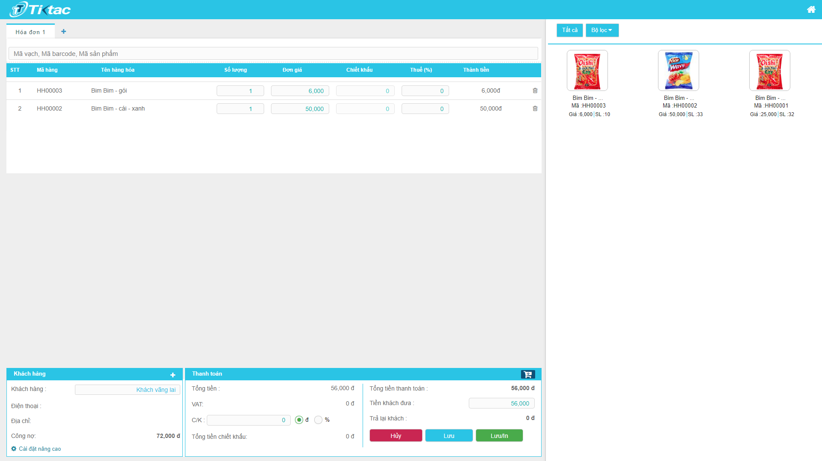

Hình 3.1.6 Giao diện bán hàng POS

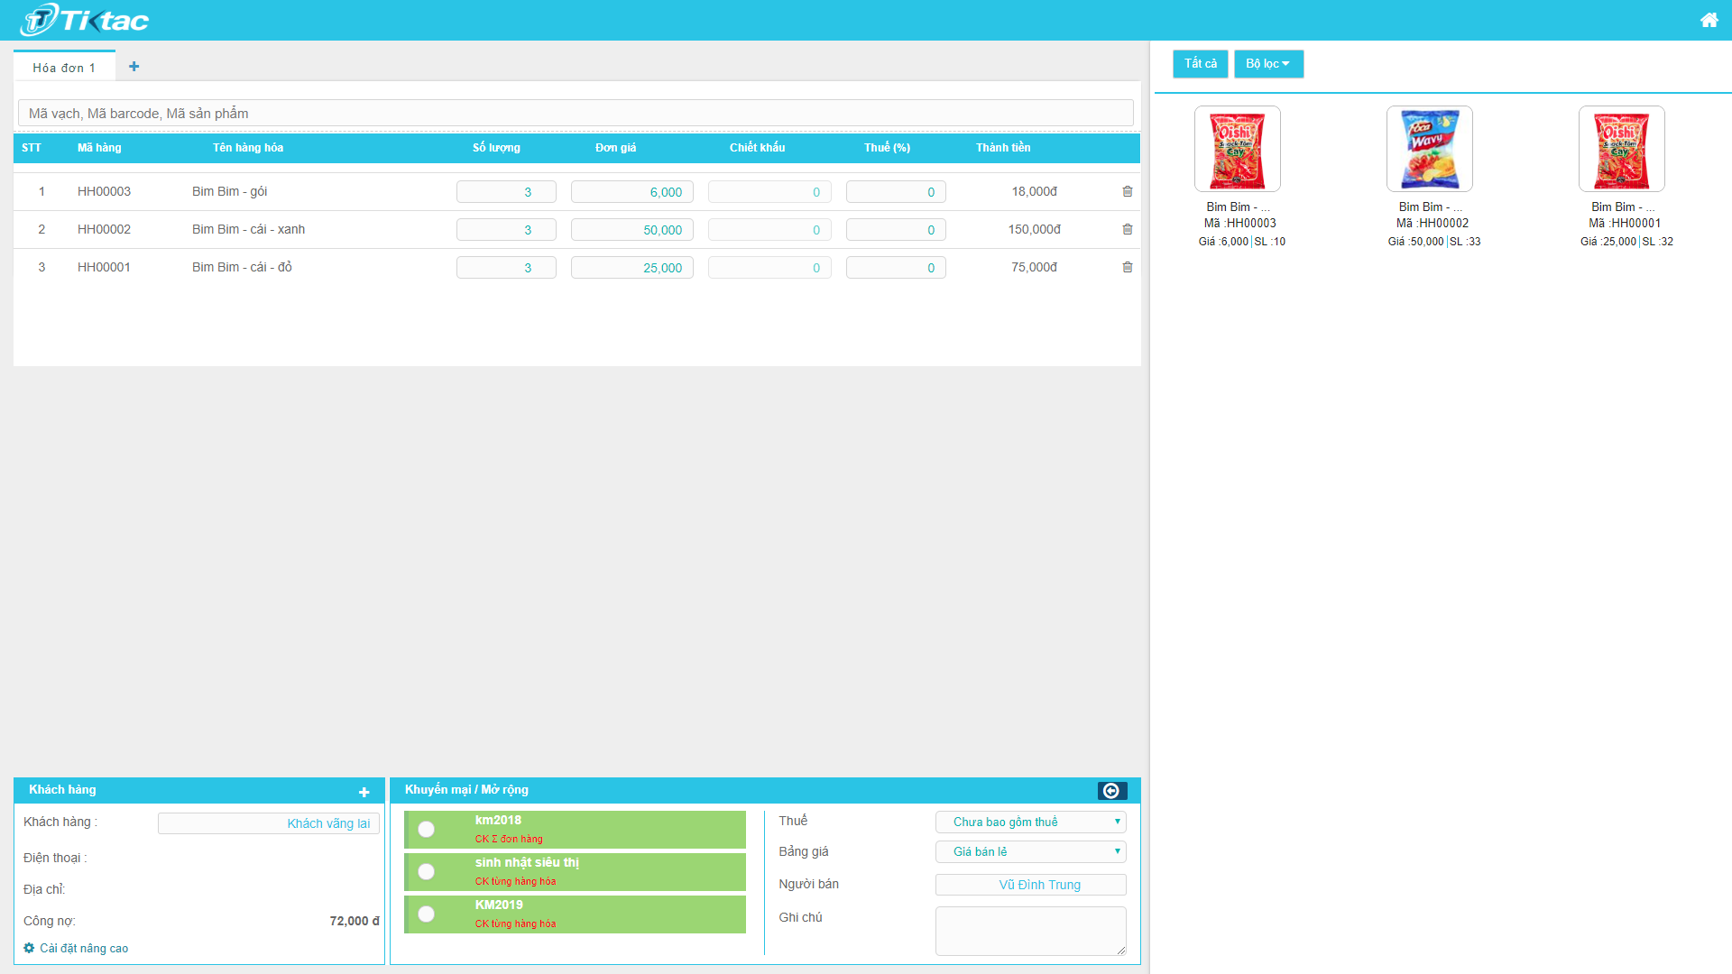

Hình 3.1.7 Giao diện bán hàng POS - chọn khuyến mại

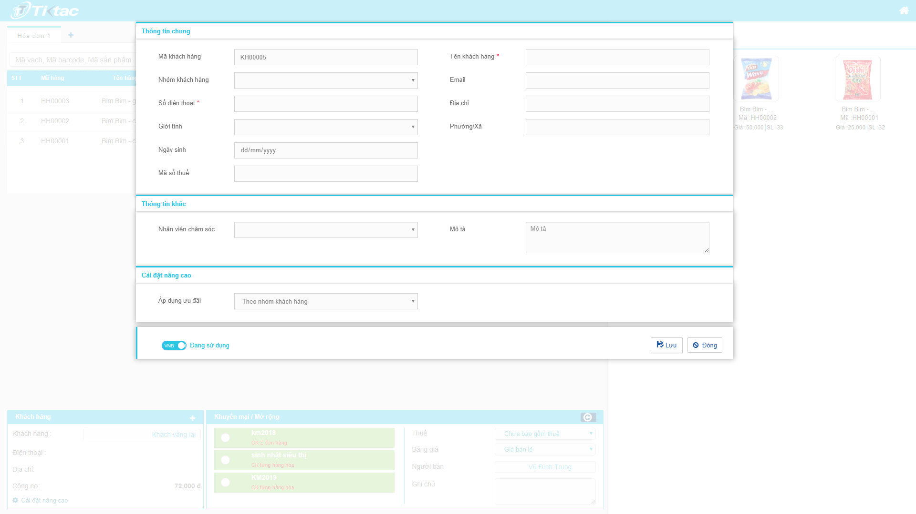

Hình 3.1.8 Giao diện bán hàng POS - thêm mới khách hàng

### **3.1.3 Sơ đồ hoạt động**

**a. Bán hàng trực tiếp (POS).**

* Sơ đồ

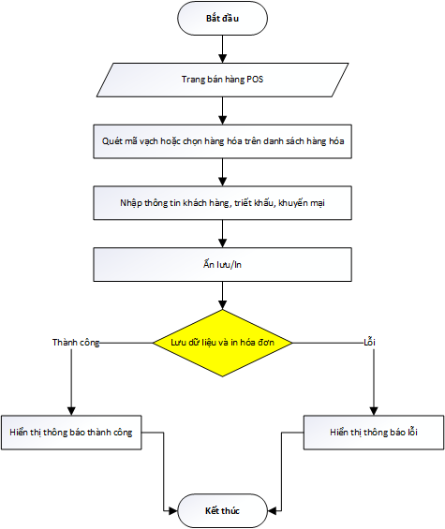

Hình 3.1.4 Sơ đồ hoạt động - bán hàng POS

Hình 3.1.9 Sơ đồ hoạt động - bán hàng POS

* Mô tả hoạt động

|  |  |  |
| --- | --- | --- |
| **TT** | **Hành động** | **Mô tả** |
| 1. | Quét mã vạch hoặc chọn hàng hóa trên danh sách | * Siệu thị có máy quét mã vạch: nhân viên dùng máy quét mã vạch được in trên sản phẩm * Siêu thị không có máy quét vã vạch: nhân viên chọn sản phẩm trên giao diên bán hàng POS |
| 2. | Nhập thông tin khách hàng, triết khấu, khuyến mại | * Chọn khách hàng nếu khách hàng đã có trong hệ thống, nếu không chọn khách hàng thì đơn hàng mặc định là ‘Khách vãng lai’ * Nhập thông tin triết khấu cho từng sản phẩm hoặc triết khấu theo đơn hàng * Click button khuyến mại 🡪 Chọn khuyến mại nếu có |
| 3. | Ấn Lưu/In | * Click button Lưu/In 🡪 thực hiện lưu và in hóa đơn cho khách hàng |
| 4. | Hiển thị thông báo thành công | * Lưu dữ liệu thành công 🡪 hiển thị thông báo ‘Đơn hàng đã được thêm mới’ |
| 5. | Hiển thị thông báo lỗi | * Lưu dữ liệu lỗi 🡪 hiên thị thông báo lỗi |

**b. Thêm mới khách hàng.**

* 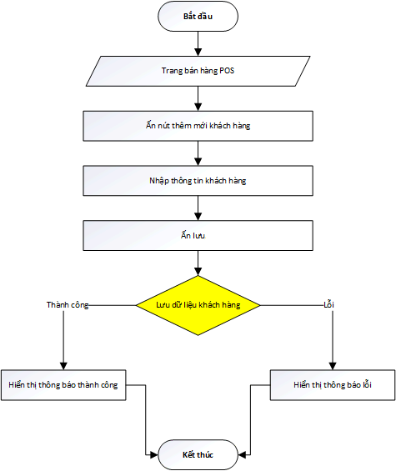Sơ đồ

Hình 3.1.5 Sơ đồ hoạt động - Thêm mới khách hàng

Hình 3.1.10 Sơ đồ hoạt động - Thêm mới khách hàng

* Mô tả hoạt động

|  |  |  |
| --- | --- | --- |
| **TT** | **Hành động** | **Mô tả** |
| 1. | Ấn thêm mới khách hàng | * Click button thêm mới khách hàng |
| 2. | Nhập thông tin khách hàng | * Thực hiện nhập thông tin các trường trên form tạo khách hàng |
| 3. | Ấn Lưu | * Click button Lưu 🡪 thực hiện lưu dữ liệu khách hàng |
| 4. | Hiển thị thông báo thành công | * Lưu dữ liệu thành công 🡪 hiển thị thông báo: mã khách hàng +‘đã được thêm mới’ |
| 5. | Hiển thị thông báo lỗi | * Lưu dữ liệu lỗi 🡪 hiên thị thông báo lỗi |

## **3.2 Phân hệ quản lý đơn hàng.**

### **3.2.1 Mô tả chức năng**

### **3.2.2 Giao diện**

* Giao diện Thêm mới đơn hàng

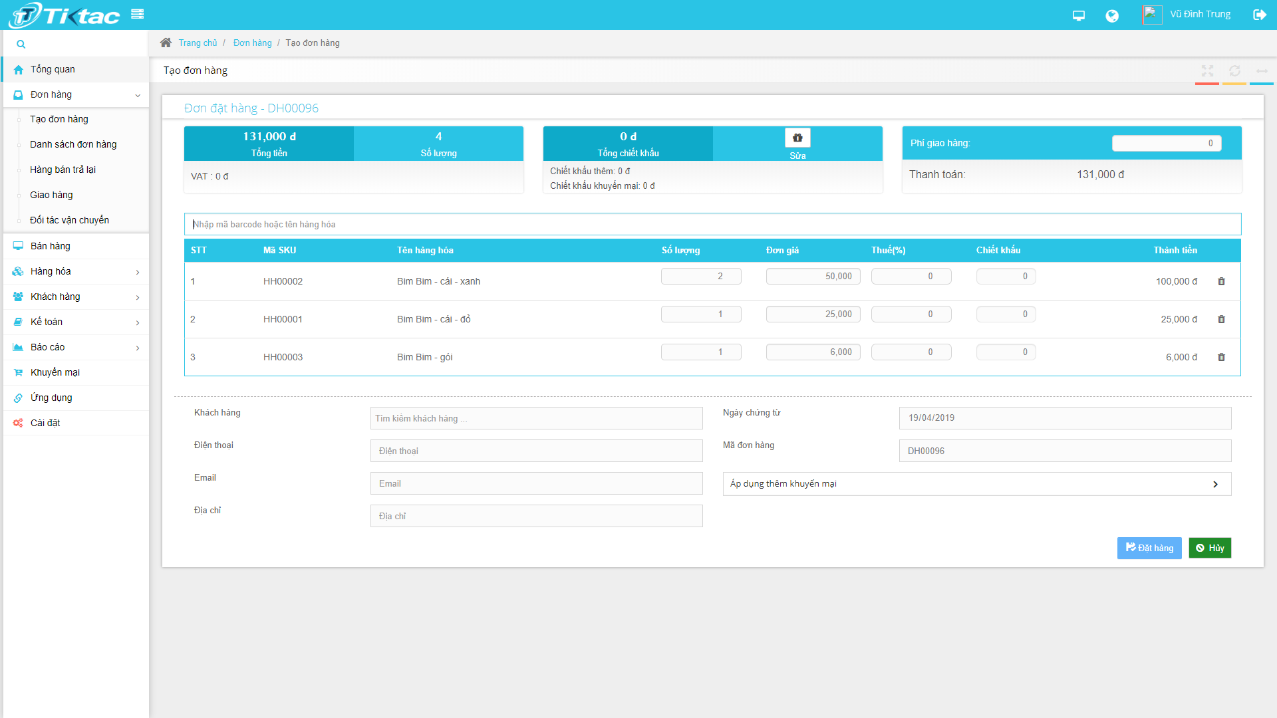

Hình 3.2.11 Giao diện thêm mới đơn hàng

* Giao diện Sửa đơn hàng

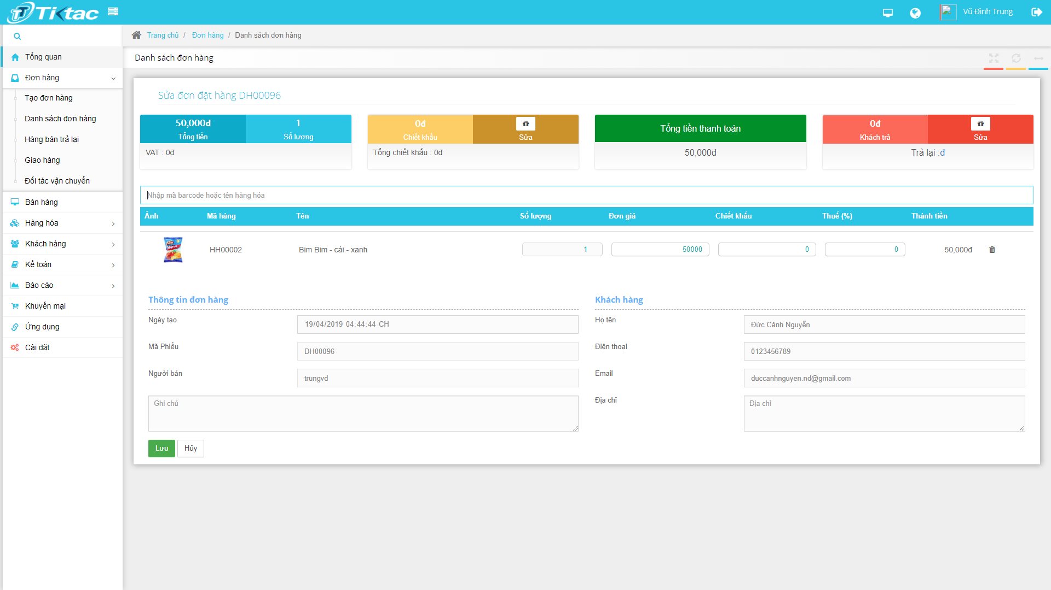

Hình 3.2.12 Giao diện sửa đơn hàng

* Giao diện xem Chi tiết đơn hàng

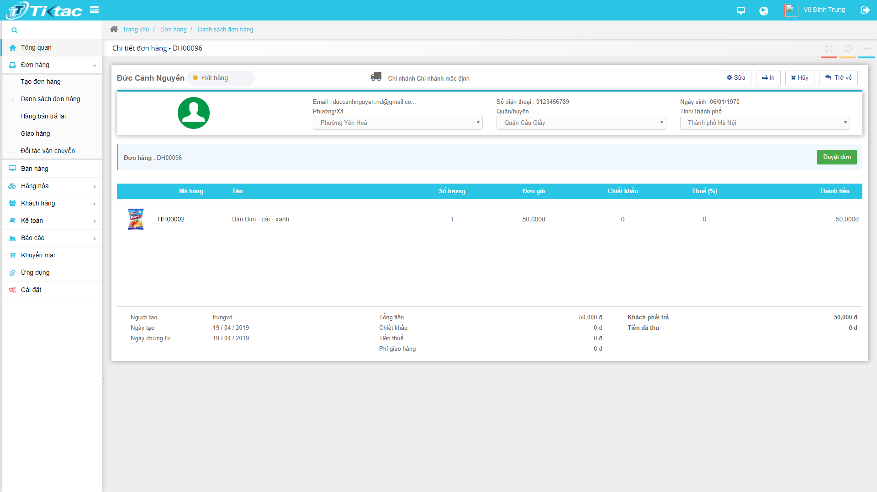

Hình 3.2.13 Giao diện chi tiết đơn hàng

* Giao diện Danh sách đơn hàng

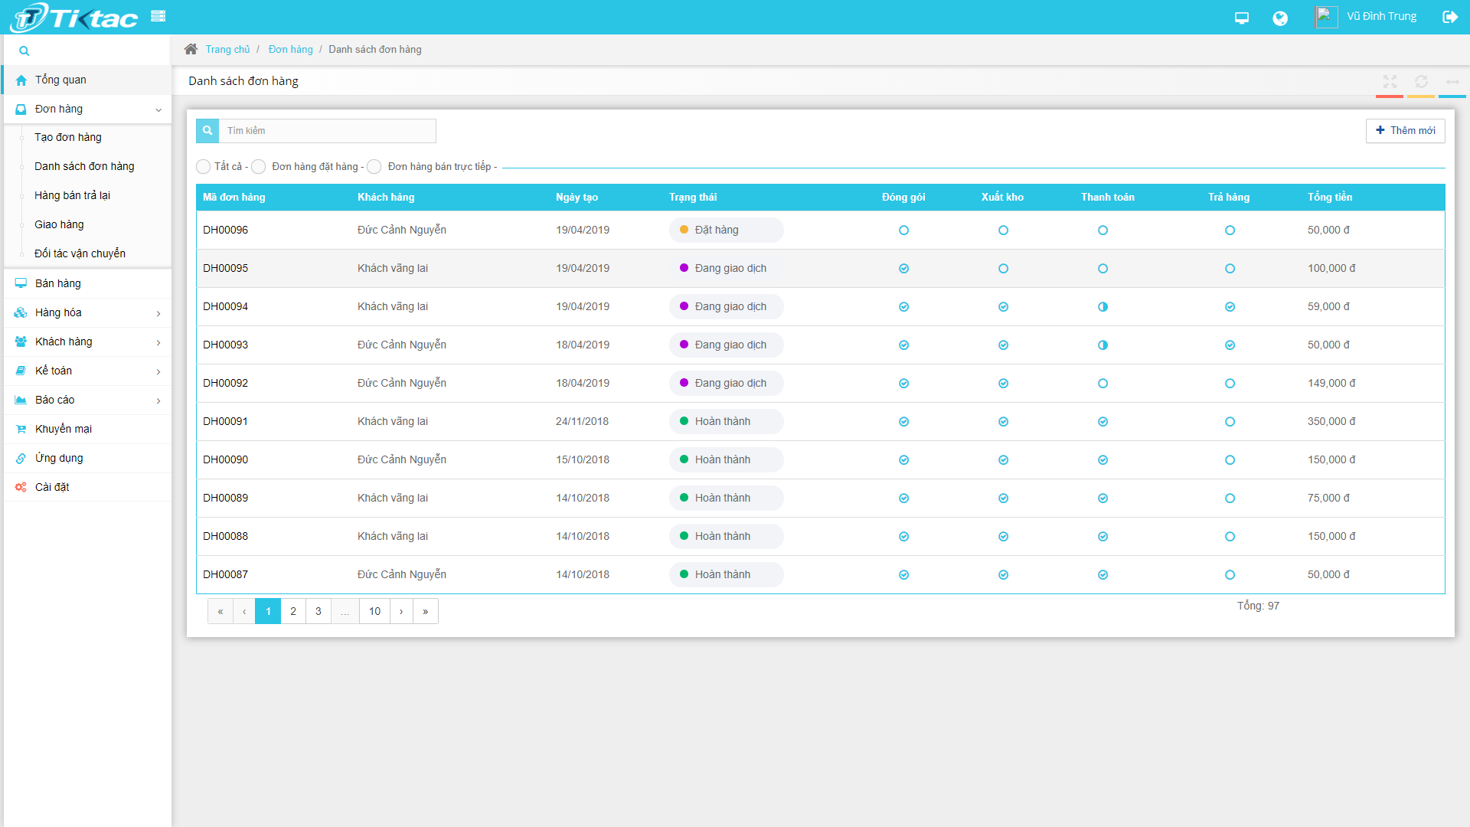

Hình 3.2.14 Giao diện danh sách đơn hàng

* Giao diện Thêm mới đơn trả hàng

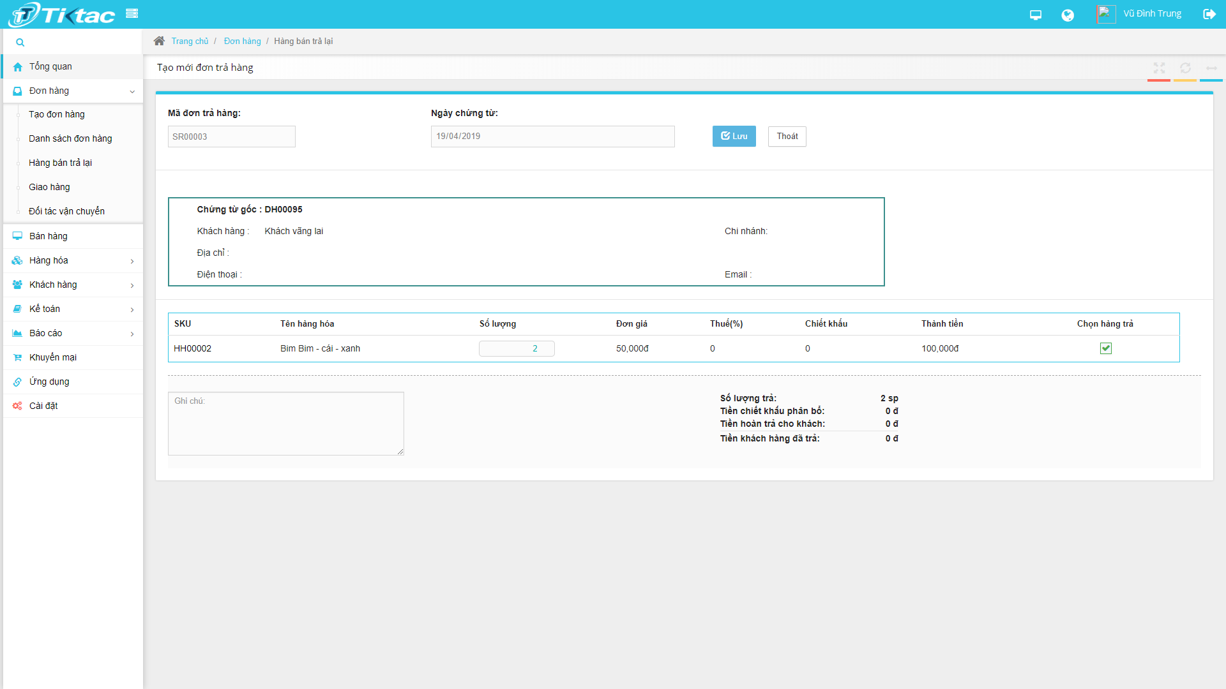

Hình 3.2.15 Giao diện thêm mới đơn trả hàng

* Giao diện Chi tiết đơn trả hàng

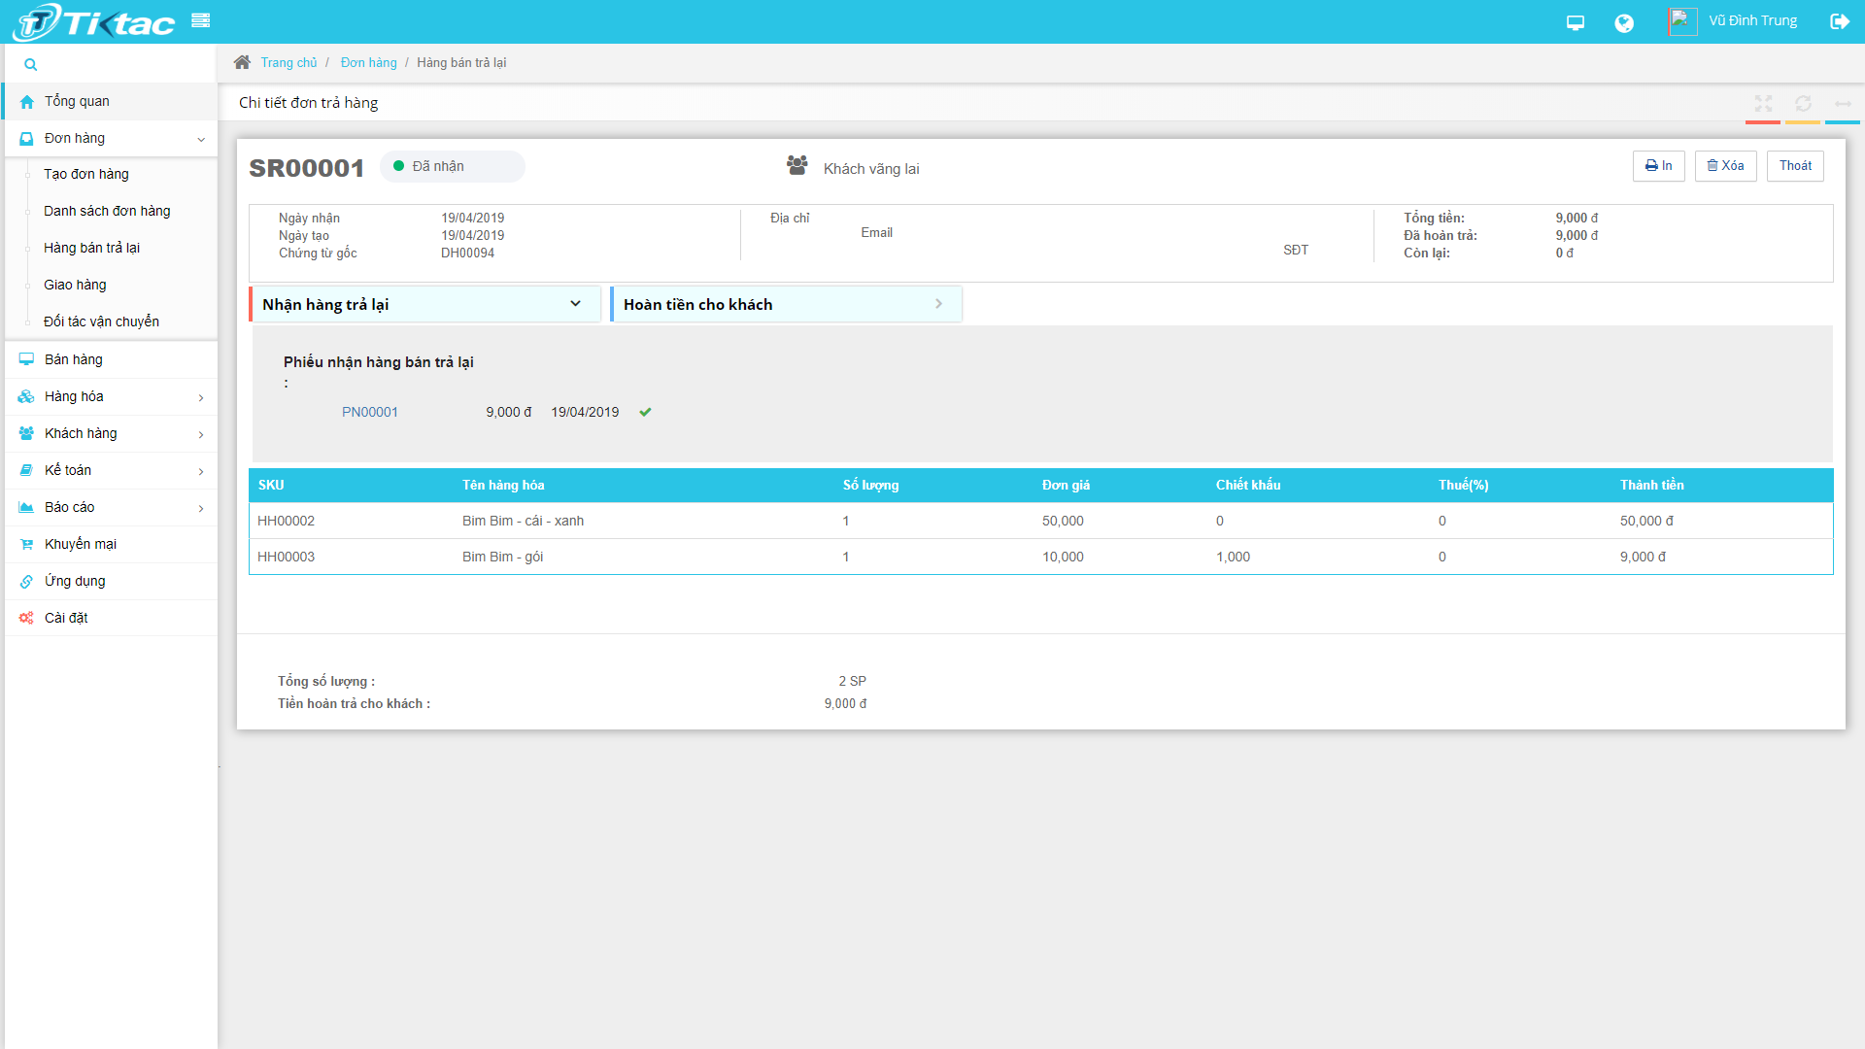

Hình 3.2.16 Giao diện chi tiết đơn hàng

* Giao diện Danh sách đơn trả hàng

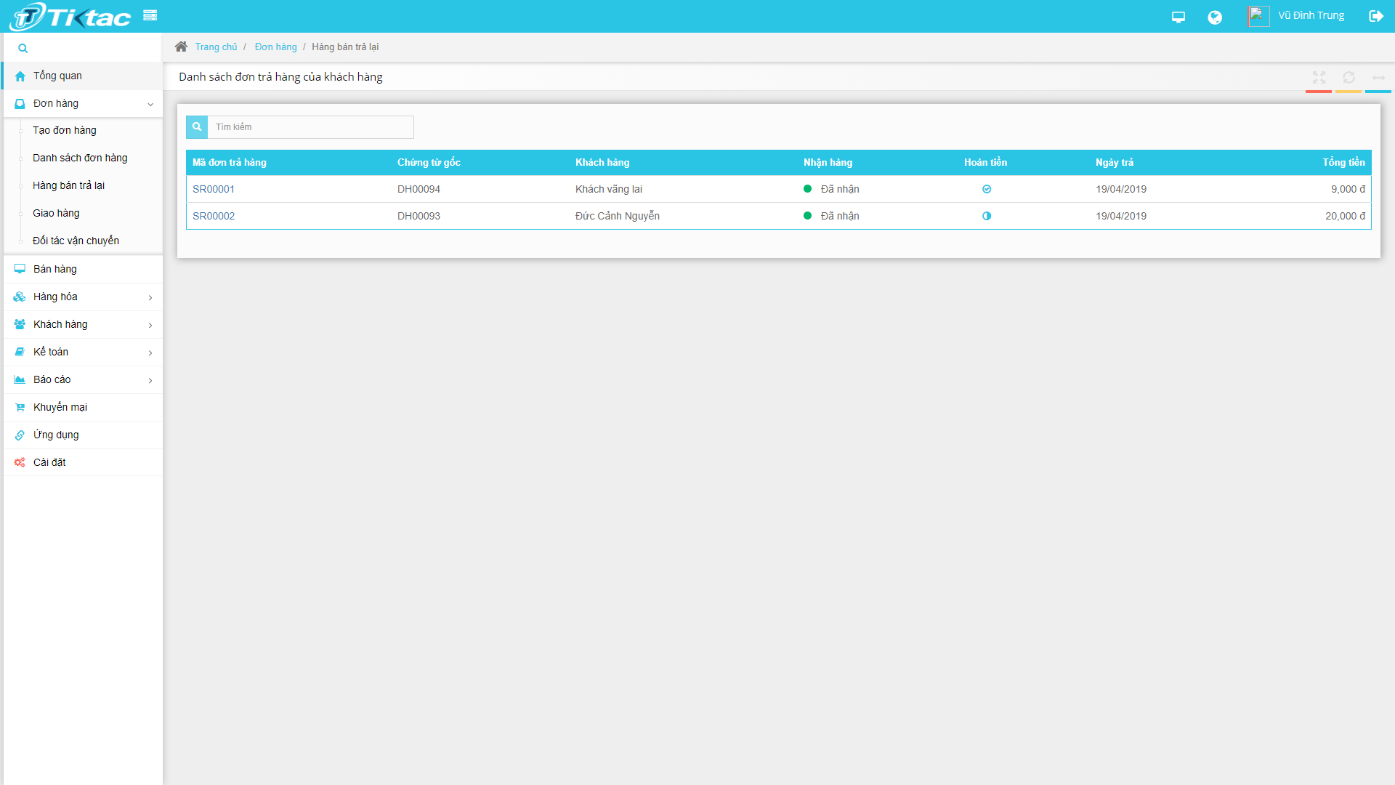

Hình 3.2.17 Giao diện danh sách đơn trả hàng

* Giao diện Thêm mới đơn giao hàng

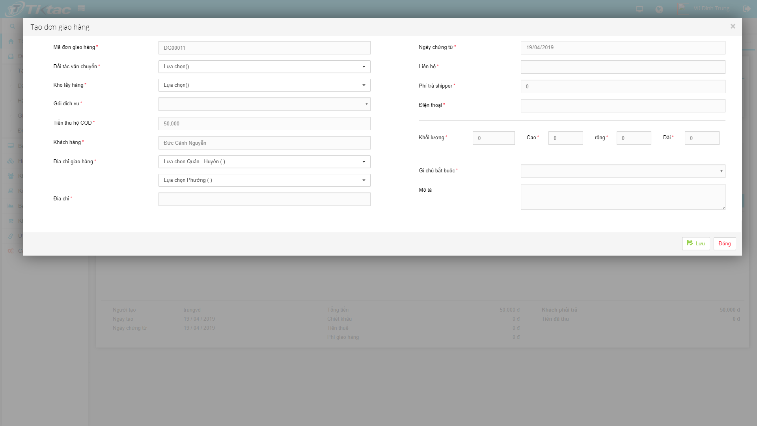

Hình 3.2.18 Giao diện thêm mới đơn giao hàng

* Giao diện Chi tiết đơn giao hàng

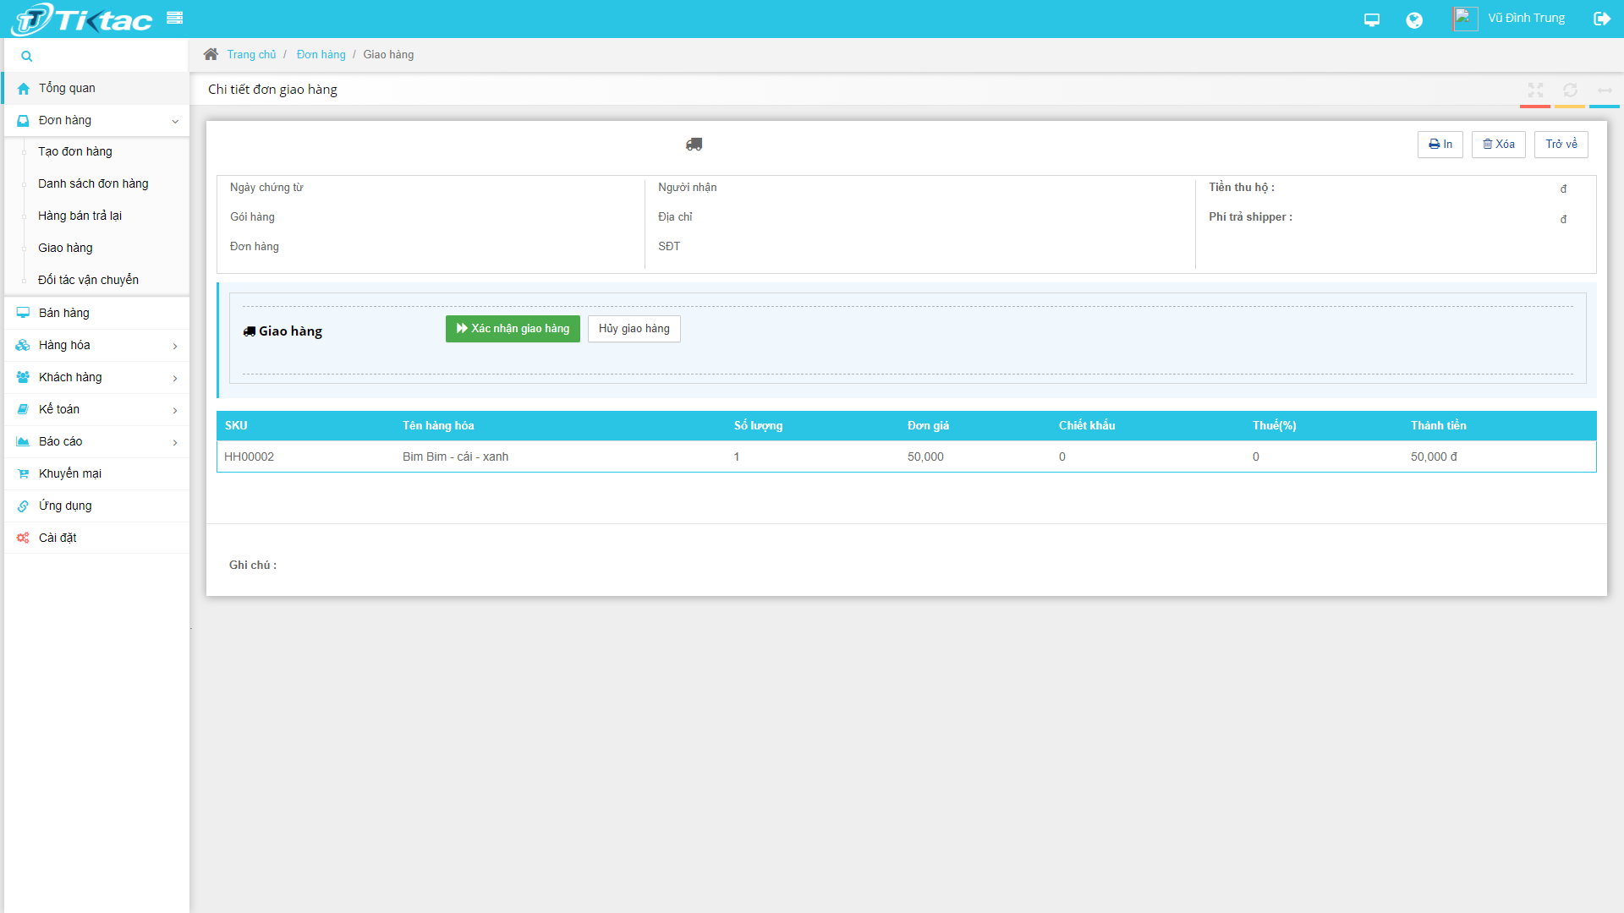

Hình 3.2.19 Giao diện chi tiết đơn giao hàng

* Giao diện Danh sách đơn giao hàng

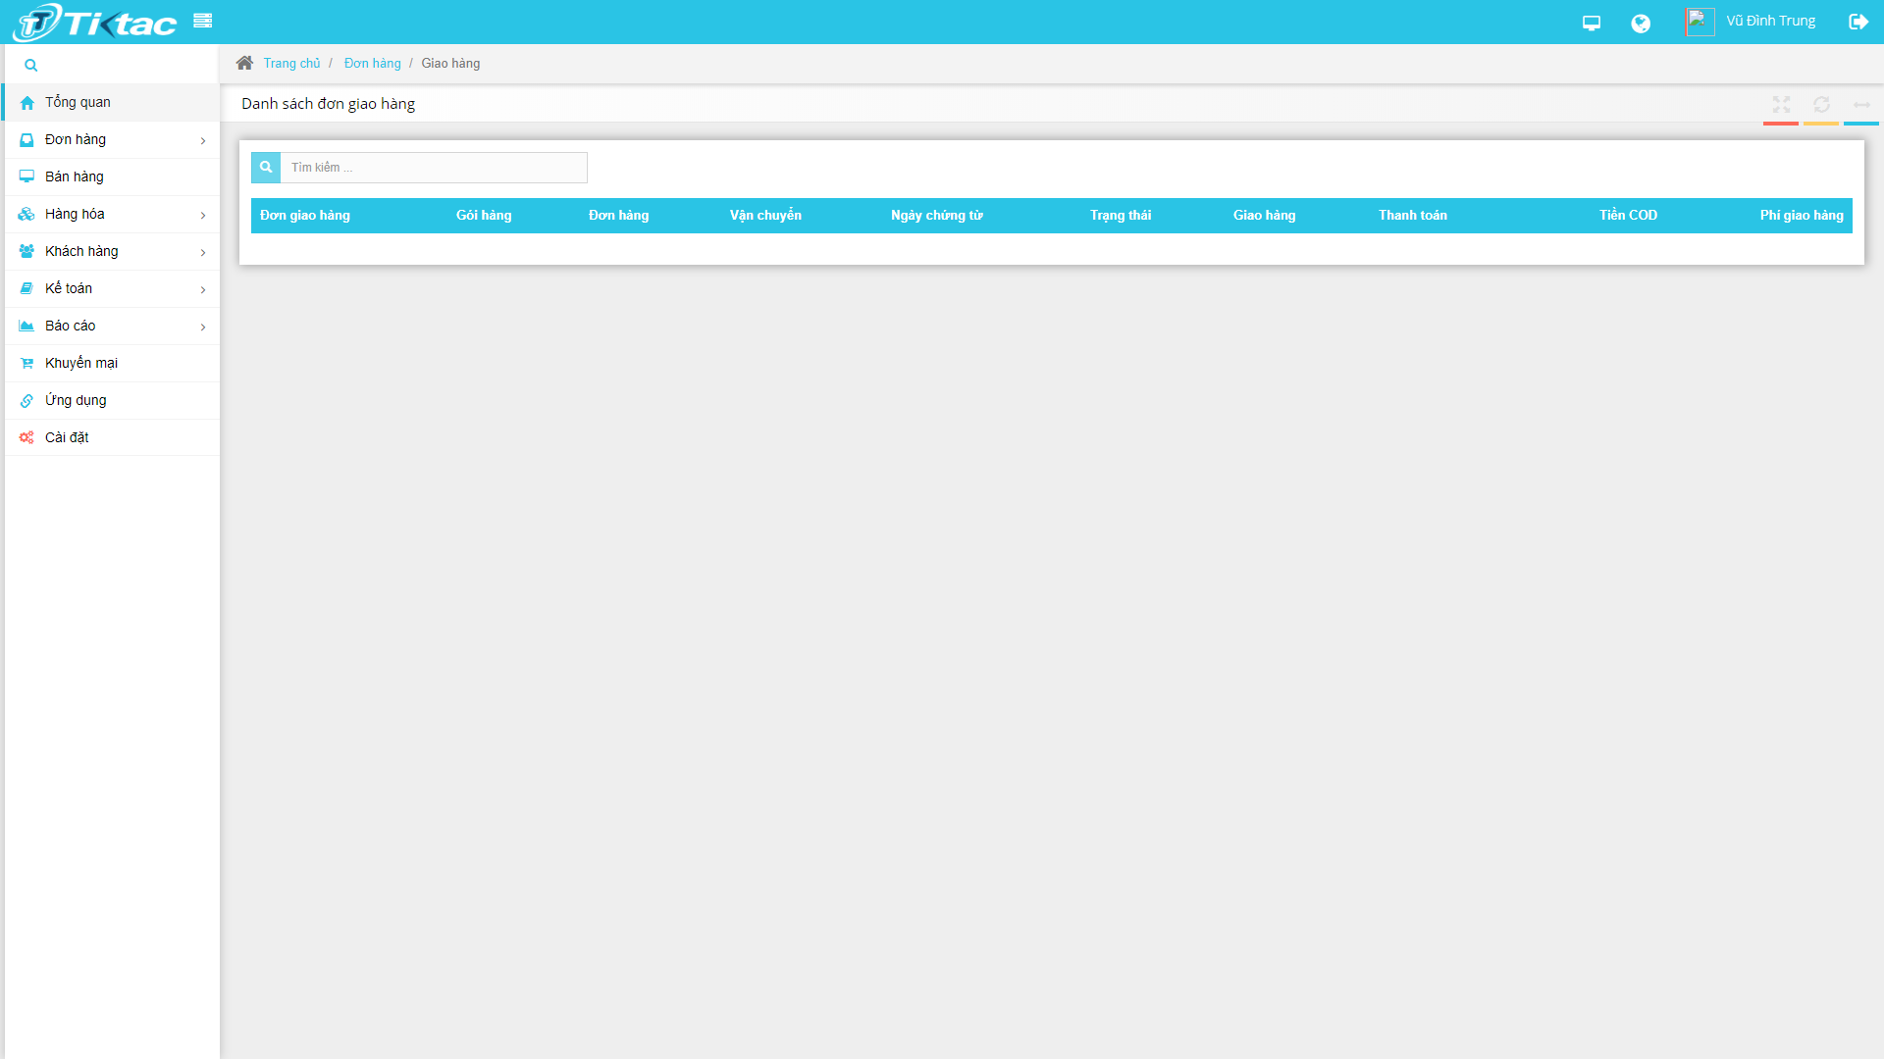

Hình 3.2.20 Giao diện danh sách đơn giao hàng

* Giao diện Danh sách đối tác vận chuyển

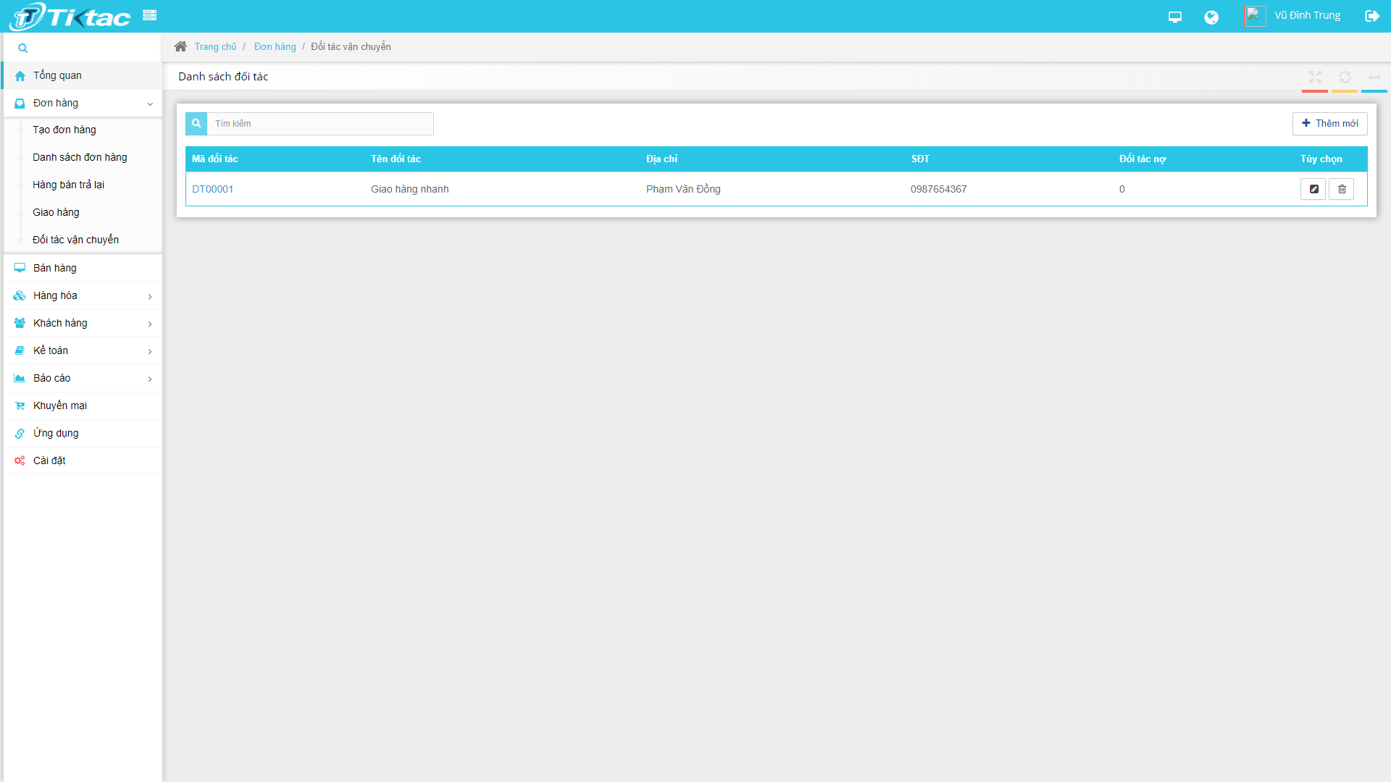

Hình 3.2.21 Giao diện danh sách đối tác vận chuyển

* Giao diện Thêm mới đối tác vận chuyển

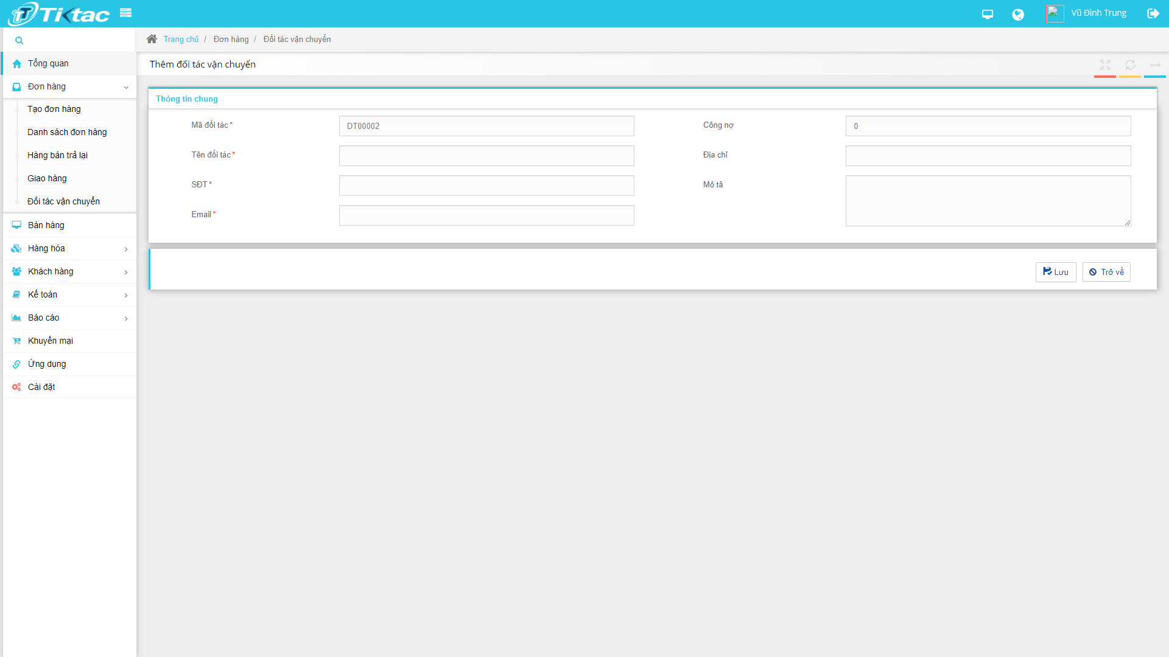

Hình 3.2.22 Giao diện thêm mới đối tác vận chuyển

### **3.2.3 Sơ đồ hoạt động**

**a. Thêm mới đơn đặt hàng**

* Sơ đồ

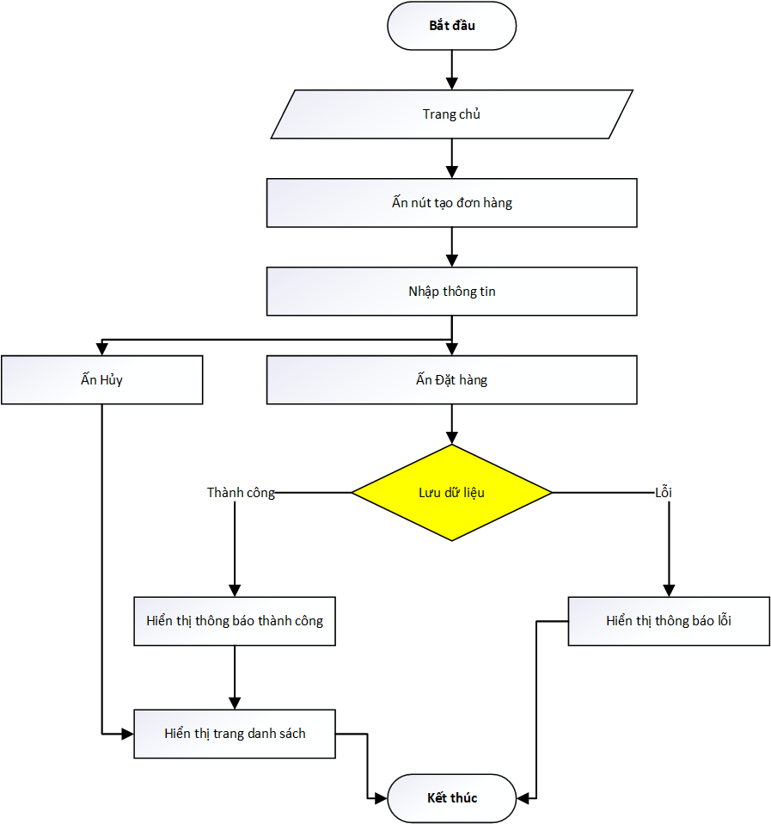

Hình 3.2.12 Sơ đồ hoạt động - thêm mới đơn đặt hàng

Hình 3.2.23 Sơ đồ hoạt động - thêm mới đơn đặt hàng

* Mô tả hoạt động

|  |  |  |
| --- | --- | --- |
| **TT** | **Hành động** | **Mô tả** |
| 1. | Ấn nút tạo đơn hàng | * Trên giao diện trang chủ Click button tạo đơn hàng |
| 2. | Nhập thông tin | * Trên giao diện tạo đơn hàng nhập thông tin đơn hàng: chọn sản phẩm, chọn khách hàng, chọn khuyến mại nếu có, nhập thông tin triết khấu cho từng sản phẩm hoặc triết khấu theo đơn hàng, nhập thông tin phí giao hàng |
| 3. | Ấn Đặt hàng | * Click button đặt hàng 🡪 thực hiện lưu dữ liệu đơn hàng |
| 4. | Ấn Hủy | * Click button Hủy 🡪 Hiển thị trang danh sách đơn hàng |
| 5. | Hiển thị thông báo thành công | * Hiển thị thông báo đơn hàng đã được thêm mới |
| 6. | Hiển thị thông báo lỗi | * Hiển thị thông báo lỗi |
| 7. | Hiển thị trang danh sách | * Hiển thị giao diện danh sách đơn hàng |

**b. Sửa đơn hàng**

* Sơ đồ

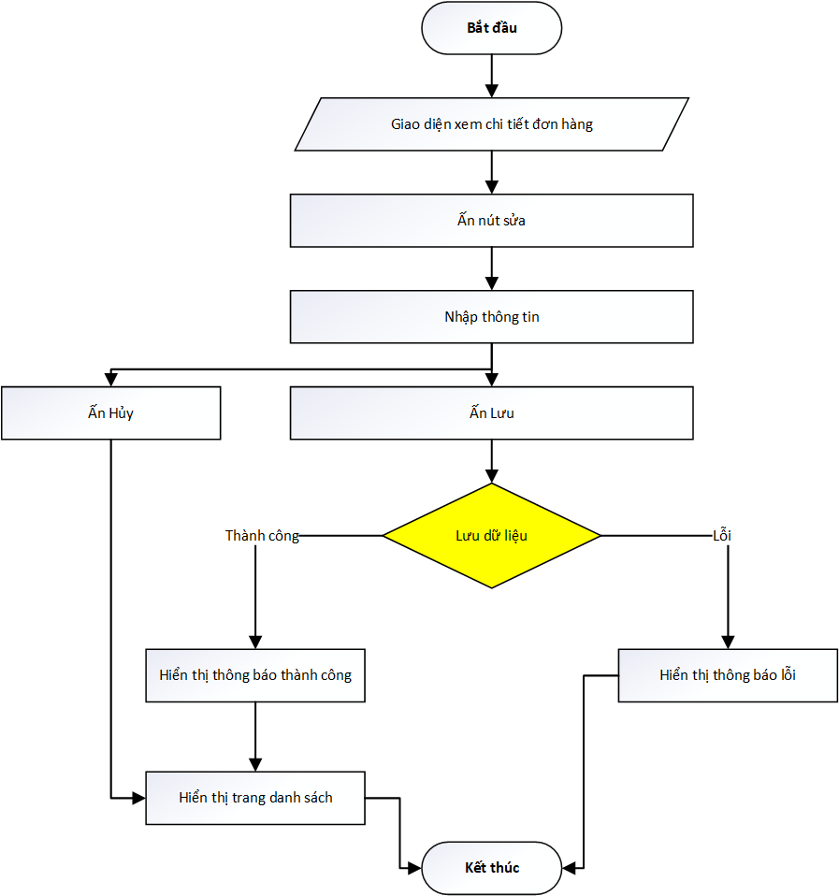

Hình 3.2.13 Sơ đồ hoạt động - Sửa đơn hàng

Hình 3.2.24 Sơ đồ hoạt động - Sửa đơn hàng

* Mô tả hoạt động

|  |  |  |
| --- | --- | --- |
| **TT** | **Hành động** | **Mô tả** |
| 1. | Ấn nút sửa | * Trên giao diện chi tiết đơn hàng Click button sửa |
| 2. | Nhập thông tin | * Trên giao diện sửa đơn hàng nhập lại thông tin đơn hàng: chọn sản phẩm, chọn khách hàng, nhập thông tin triết khấu cho từng sản phẩm hoặc triết khấu theo đơn hàng |
| 3. | Ấn Lưu | * Click button đặt hàng 🡪 thực hiện lưu dữ liệu đơn hàng |
| 4. | Ấn Hủy | * Click button Hủy 🡪 Hiển thị trang danh sách đơn hàng |
| 5. | Hiển thị thông báo thành công | * Hiển thị thông báo đơn hàng đã được thêm mới |
| 6. | Hiển thị thông báo lỗi | * Hiển thị thông báo lỗi |
| 7. | Hiển thị trang danh sách | * Hiển thị giao diện danh sách đơn hàng |

**c. Xem chi tiết đơn hàng**

* 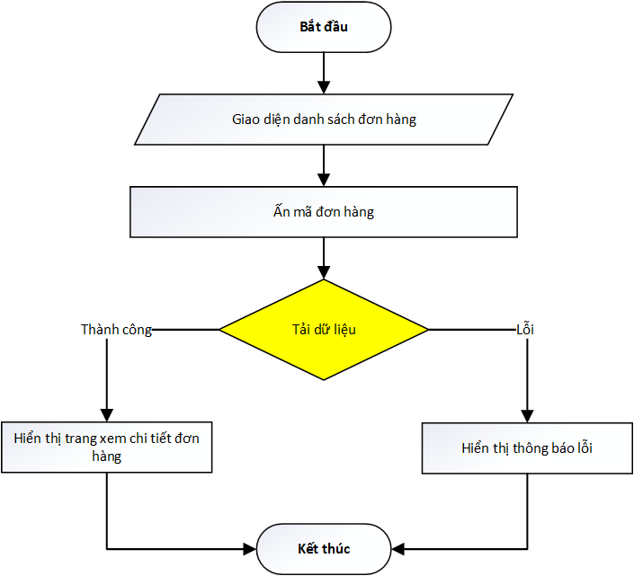Sơ đồ

Hình 3.2.14 Sơ đồ hoạt động - Xem chi tiết đơn hàng

Hình 3.2.25 Sơ đồ hoạt động - Xem chi tiết đơn hàng

* Mô tả hoạt động

|  |  |  |
| --- | --- | --- |
| **TT** | **Hành động** | **Mô tả** |
| 1. | Ấn mã đơn hàng | * Trên giao diện danh sách đơn hàng 🡪 Click vào mã đơn hàng muốn xem 🡪 Thực hiện tải dữ liệu chi tiết đơn hàng |
| 2. | Hiển thị trang xem chi tiết đơn hàng | * Hiển giao diện chi tiết đơn đặt hàng |
| 3. | Hiển thị thông báo lỗi | * Hiển thị thông báo lỗi |

**d. Xem danh sách đơn hàng**

* 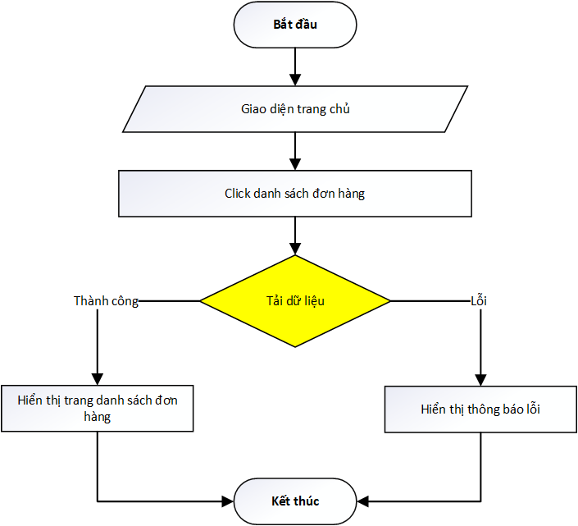Sơ đồ

Hình 3.2.15 Sơ đồ hoạt động - Xem danh sách đơn hàng

Hình 3.2.26 Sơ đồ hoạt động - Xem danh sách đơn hàng

* Mô tả hoạt động

|  |  |  |
| --- | --- | --- |
| **TT** | **Hành động** | **Mô tả** |
| 1. | Click danh sách đơn hàng | * Trên giao diện trang chủ 🡪 Click button danh sách đơn hàng 🡪 tải dữ liệu |
| 2. | Hiển thị trang xem danh sách đơn hàng | * Tải dữ liệu thành công: hiển giao diện danh sách đơn đặt hàng * Các bản ghi được sắp xếp theo thứ tự: * VoucherNo |
| 3. | Hiển thị thông báo lỗi | * Hiển thị thông báo lỗi |

**e. Thêm mới đơn trả hàng**

* Sơ đồ

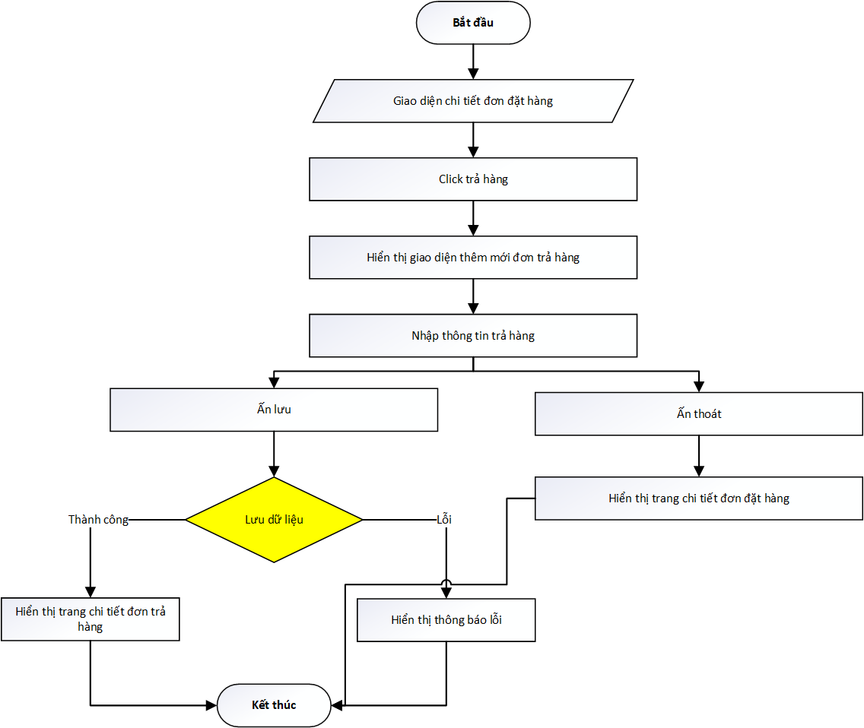

Hình 3.2.27 Sơ đồ hoạt động - Thêm mới đơn trả hàng

* Mô tả hoạt động

|  |  |  |
| --- | --- | --- |
| **TT** | **Hành động** | **Mô tả** |
| 1. | Click trả hàng | * Trên giao diện chi tiết đơn đặt hàng 🡪 click button trả hàng * Nút trả hàng chỉ có trên các đơn hàng có trạng thái xuất kho |
| 2. | Hiển thị giao diện thêm mới đơn trả hàng | * Hiển thị form thêm mới đơn trả hàng |
| 3. | Nhập thông tin trả hàng | * Người dùng nhập thông tin đơn trả hàng: mã đơn hàng, ghi chú, ngày chứng từ * Chọn sản phẩm cần trả * Nhập số lượng cần trả |
| 4. | Ấn lưu | * Click button lưu 🡪 thực hiện lưu dữ liệu đơn trả hàng |
| 5. | Hiển thị trang chi tiết đơn trả hàng | * Tải dữ liệu thành công 🡪 hiển thị chi tiết đơn trả hàng |
| 6. | Ấn thoát | * Click button thoát 🡪 điều hướng về trang chi tiết đơn đặt hàng |
| 7. | Hiển thị trang chi tiết đơn đặt hàng | * Tải dữ liệu thành công 🡪 hiển thị giao diện chi tiết đơn đặt hàng |
| 8. | Hiển thị thông báo lỗi | * Hiển thị thông báo lỗi |

**f. Xem chi tiết đơn trả hàng**

* Sơ đồ
* 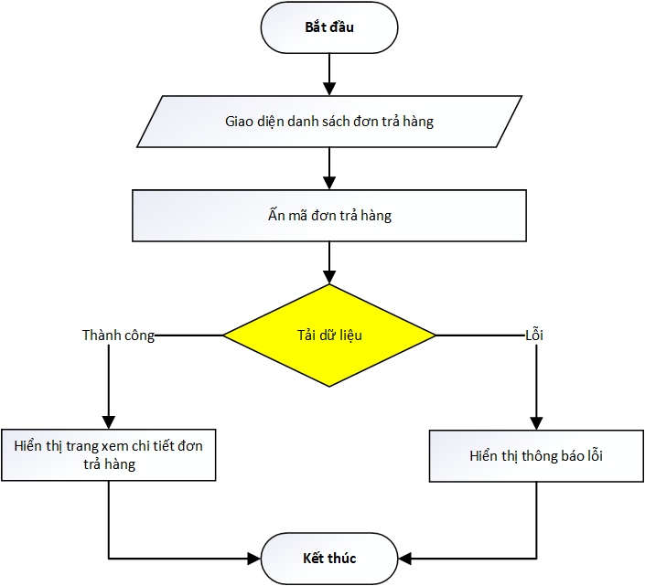Mô tả hoạt động

Hình 3.2.17 Sơ đồ hoạt động - Xem chi tiết đơn trả hàng

Hình 3.2.28 Sơ đồ hoạt động - Xem chi tiết đơn trả hàng

|  |  |  |
| --- | --- | --- |
| **TT** | **Hành động** | **Mô tả** |
| 1. | Ấn mã đơn trả hàng | * Trên giao diện danh sách đơn trả hàng 🡪 Click vào mã đơn trả hàng muốn xem 🡪 Thực hiện tải dữ liệu chi tiết đơn trả hàng |
| 2. | Hiển thị trang xem chi tiết đơn trả hàng | * Hiển giao diện chi tiết đơn trả hàng |
| 3. | Hiển thị thông báo lỗi | * Hiển thị thông báo lỗi |

**g. Xem danh sách đơn trả hàng**

* Sơ đồ
* 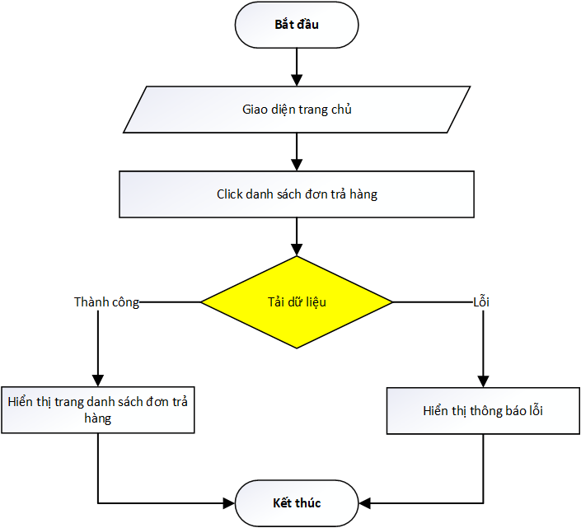Mô tả hoạt động

Hình 3.2.18 Sơ đồ hoạt động - Xem danh sách đơn trả hàng

Hình 3.2.29 Sơ đồ hoạt động - Xem danh sách đơn trả hàng

|  |  |  |
| --- | --- | --- |
| **TT** | **Hành động** | **Mô tả** |
| 1. | Click danh sách đơn trả hàng | * Trên giao diện trang chủ 🡪 Click button danh sách đơn trả hàng 🡪 tải dữ liệu |
| 2. | Hiển thị trang xem danh sách đơn trả hàng | * Tải dữ liệu thành công: hiển giao diện danh sách đơn trả hàng * Các bản ghi được sắp xếp theo thứ tự: * VoucherNo |
| 3. | Hiển thị thông báo lỗi | * Hiển thị thông báo lỗi |

**h. Thêm mới đơn giao hàng**

* Sơ đồ

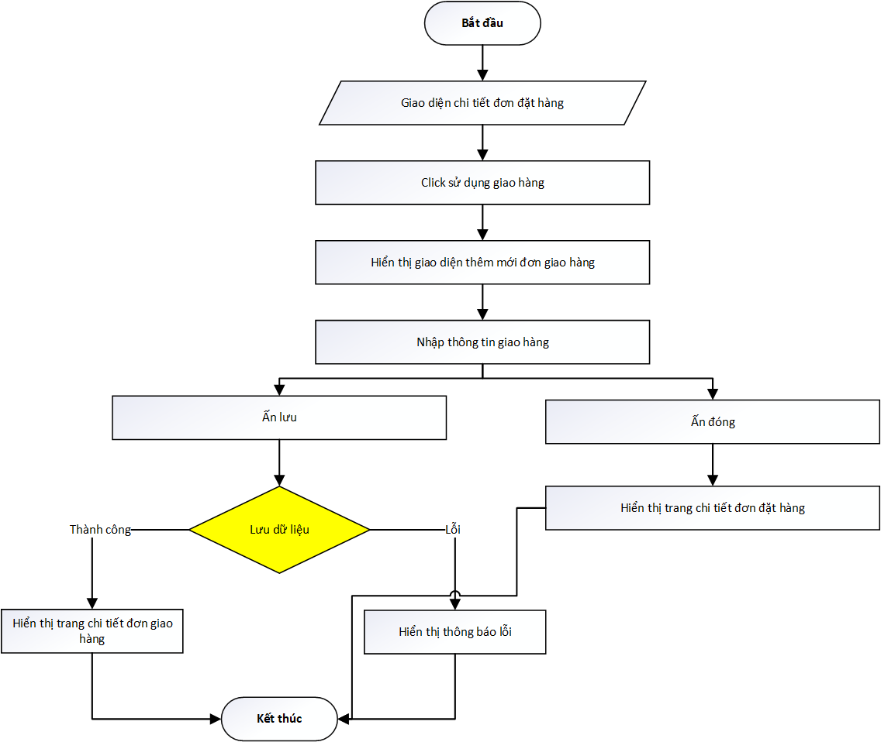

Hình 3.2.30 Sơ đồ hoạt động - Thêm mới đơn giao hàng

* Mô tả hoạt động

|  |  |  |
| --- | --- | --- |
| **TT** | **Hành động** | **Mô tả** |
| 1. | Click sử dụng giao hàng | * Trên giao diện chi tiết đơn đặt hàng 🡪 click button sử dụng giao hàng * Nút sử dụng giao hàng chỉ có trên các đơn hàng có trạng thái đóng gói |
| 2. | Hiển thị giao diện thêm mới đơn giao hàng | * Hiển thị form thêm mới đơn giao hàng |
| 3. | Nhập thông tin giao hàng | * Người dùng nhập thông tin đơn giao hàng |
| 4. | Ấn lưu | * Click button lưu 🡪 thực hiện lưu dữ liệu đơn giao hàng |
| 5. | Hiển thị trang chi tiết đơn giao hàng | * Tải dữ liệu thành công 🡪 hiển thị chi tiết đơn giao hàng |
| 6. | Ấn đóng | * Click button đóng 🡪 điều hướng về trang chi tiết đơn đặt hàng |
| 7. | Hiển thị trang chi tiết đơn đặt hàng | * Tải dữ liệu thành công 🡪 hiển thị giao diện chi tiết đơn đặt hàng |
| 8. | Hiển thị thông báo lỗi | * Hiển thị thông báo lỗi |

**i. Xem chi tiết đơn giao hàng**

* 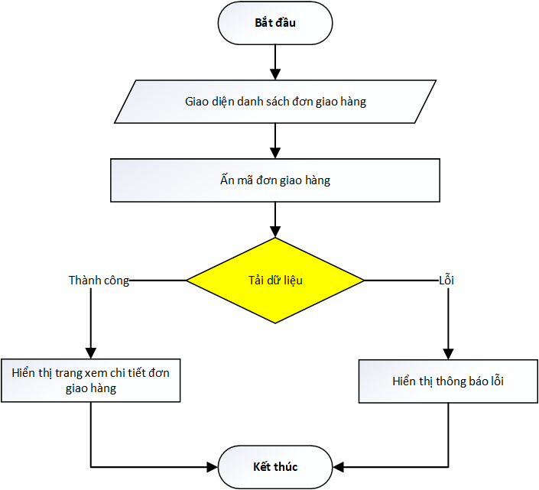Sơ đồ

Hình 3.2.20 Sơ đồ hoạt động - Xem chi tiết đơn giao hàng

Hình 3.2.31 Sơ đồ hoạt động - Xem chi tiết đơn giao hàng

* Mô tả hoạt động

|  |  |  |
| --- | --- | --- |
| **TT** | **Hành động** | **Mô tả** |
| 1. | Ấn mã đơn giao hàng | * Trên giao diện danh sách đơn giao hàng 🡪 Click vào mã đơn giao hàng muốn xem 🡪 Thực hiện tải dữ liệu chi tiết đơn giao hàng |
| 2. | Hiển thị trang xem chi tiết đơn giao hàng | * Hiển giao diện chi tiết đơn giao hàng |
| 3. | Hiển thị thông báo lỗi | * Hiển thị thông báo lỗi |

**j. Xem danh sách đơn giao hàng**

* 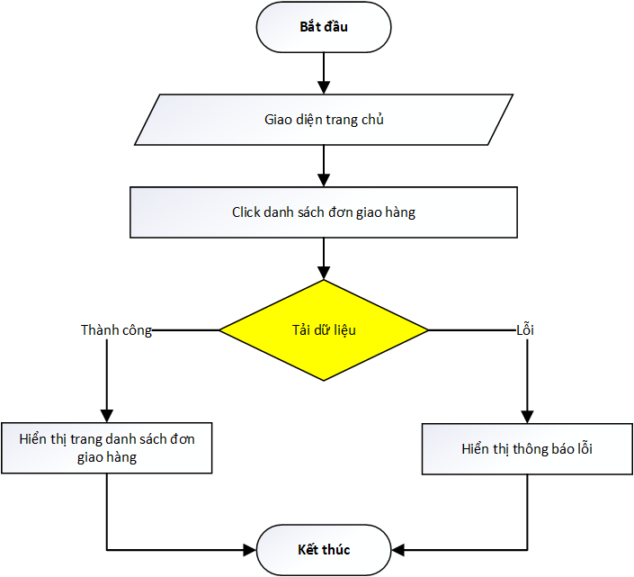Sơ đồ

Hình 3.2.21 Sơ đồ hoạt động - Xem danh sách đơn giao hàng

Hình 3.2.32 Sơ đồ hoạt động - Xem danh sách đơn giao hàng

* Mô tả hoạt động

|  |  |  |
| --- | --- | --- |
| **TT** | **Hành động** | **Mô tả** |
| 1. | Click danh sách đơn giao hàng | * Trên giao diện trang chủ 🡪 Click button danh sách đơn giao hàng 🡪 tải dữ liệu |
| 2. | Hiển thị trang xem danh sách đơn giao hàng | * Tải dữ liệu thành công: hiển giao diện danh sách đơn giao hàng * Các bản ghi được sắp xếp theo thứ tự: * VoucherNo |
| 3. | Hiển thị thông báo lỗi | * Hiển thị thông báo lỗi |

## **3.3 Kết luận**

Qua chương này ta xây dựng giao diện của các chức năng, xây dựng được sơ đồ hoạt động và mô tả chi tiết sơ đồ hoạt động

# **CHƯƠNG IV: XÂY DỰNG THIẾT KẾ CƠ SỞ DỮ LIỆU**

## **4.1 Danh sách các bảng.**

|  |  |  |
| --- | --- | --- |
| **STT** | **Tên bảng** | **Ý nghĩa** |
| 1 | __MigrationHistory | Quản lý lịch sử thay đổi database |
| 2 | Attribute | Quản lý thuộc tính hàng hóa |
| 3 | AttributeDetail | Quản lý chi tiết thuộc tính hàng hóa |
| 4 | Bank | Quản lý thông tin ngân hàng |
| 5 | BankTransfer | Quản lý thông tin chuyển khoản |
| 6 | BankTransferDetail | Quản lý thông tin chi tiết chuyển khoản |
| 7 | Branch | Quản lý chi nhánh |
| 8 | Error | Quản lý thông tin lỗi hệ thống |
| 9 | Item | Quản lý thông tin hàng hóa |
| 10 | ItemCategory | Quản lý thông tin danh mục hàng hóa |
| 11 | ItemOption | Quản lý thông tin tùy chọn hàng hóa |
| 12 | Object | Quản lý thông tin đối tượng con người |
| 13 | ObjectKind | Quản lý thông tin loại đối tượng |
| 14 | PaymentSchedule | Quản lý thông tin lịch trình thanh toán |
| 15 | PricePolicy | Quản lý thông tin chính sách giá |
| 16 | PrintForm | Quản lý thông tin mẫu in |
| 17 | PurchaseInvoice | Quản lý thông tin đơn nhập hàng |
| 18 | PurchaseInvoiceDetail | Quản lý thông tin đơn nhập hàng chi tiết |
| 19 | Region | Quản lý thông tin khu vực |
| 20 | SaleInvoice | Quản lý thông tin hóa đơn bán hàng |
| 21 | SaleInvoiceDetail | Quản lý thông tin chi tiết hóa đơn bán hàng |
| 22 | SalesPromotion | Quản lý thông tin khuyến mãi |
| 23 | SalesPromotionDetail | Quản lý thông tin chi tiết khuyến mãi |
| 24 | Stock | Quản lý thông tin kho |
| 25 | StockTransfer | Quản lý thông tin đơn chuyển kho |
| 26 | StockTransferDetail | Quản lý thông tin chi tiết đơn chuyển kho |
| 27 | StoreInfo | Quản lý thông tin siêu thị |
| 28 | VoucherType | Quản lý thông tin loại phiếu |

## **4.2 Mô hình diagram.**

Hình 4.2.33 Sơ đồ diagram cơ sở dữ liệu

## **4.3 Thiết kế chi tiết các bảng dữ liệu.**

4.3.1 __MigrationHistory – Quản lý lịch sử thay đổi database.

|  |  |  |  |  |  |  |
| --- | --- | --- | --- | --- | --- | --- |
| **Tên trường** | **Mô tả** | **Kiểu** | **PK** | **FK** | **NN** | **REF** |
| MigrationId | Định danh lịch sử thay đổi | Nvarchar(150) | X |  | X |  |
| ContextKey |  | Nvarchar(300) | X |  | X |  |
| Model |  | Varbinary(max) |  |  | X |  |
| ProductVersion |  | Nvarchar(32) |  |  | X |  |

4.3.2 Attribute – Quản lý thuộc tính hàng hóa

|  |  |  |  |  |  |  |
| --- | --- | --- | --- | --- | --- | --- |
| **Tên trường** | **Mô tả** | **Kiểu** | **PK** | **FK** | **NN** | **REF** |
| AttributeID | Định danh thuộc tính | Uniqueidentifier | X |  | X |  |
| Name | Tên thuộc tính | Nvarchar(max) |  |  |  |  |
| Status | Trạng thái | Bit |  |  | X |  |

4.3.3 AttributeDetail – Quản lý chi tiết thuộc tính hàng hóa

|  |  |  |  |  |  |  |
| --- | --- | --- | --- | --- | --- | --- |
| **Tên trường** | **Mô tả** | **Kiểu** | **PK** | **FK** | **NN** | **REF** |
| AttributeDetailID | Định danh chi tiết thuộc tính | Uniqueidentifier | X |  | X |  |
| Value | Giá trị thuộc tính | Nvarchar(max) |  |  |  |  |
| AttriuteID | ID thuộc tính | Uniqueidentifier |  | X | X | Attribute |
| ItemOptionID | ID tùy chọn hàng hóa | Uniqueidentifier |  | X | X | ItemOption |

4.3.4 Bank – Quản lý thông tin ngân hàng.

|  |  |  |  |  |  |  |
| --- | --- | --- | --- | --- | --- | --- |
| **Tên trường** | **Mô tả** | **Kiểu** | **PK** | **FK** | **NN** | **REF** |
| BankID | Định danh ngân hàng | Uniqueidentifier | X |  | X |  |
| BankAccount | Số tài khoản | Nvarchar(250) |  |  |  |  |
| BankName | Tên ngân hàng | Nvarchar(250) |  |  |  |  |
| Desciption | Mô tả | Nvarchar(500) |  |  |  |  |
| Status | Trạng thái | Bit |  |  | X |  |

4.3.5 BankTransfer – Quản lý thông tin chuyển khoản.

|  |  |  |  |  |  |  |
| --- | --- | --- | --- | --- | --- | --- |
| **Tên trường** | **Mô tả** | **Kiểu** | **PK** | **FK** | **NN** | **REF** |
| VoucherID | Định danh phiếu chuyển khoản | Uniqueidentifier | X |  | X |  |
| VoucherTypeID | Định danh loại phiếu | Int |  | X |  | VoucherType |
| VoucherDate | Ngày tạo | Datetime |  |  |  |  |
| TotalAmountOC | Tổng tiền | Money |  |  |  |  |
| TotalAmount | Tổng tiền quy đổi sang VNĐ | Money |  |  |  |  |

4.3.6 BankTransferDetail – Quản lý thông tin chi tiết chuyển khoản

|  |  |  |  |  |  |  |
| --- | --- | --- | --- | --- | --- | --- |
| **Tên trường** | **Mô tả** | **Kiểu** | **PK** | **FK** | **NN** | **REF** |
| VoucherDetailID | Định danh chi tiết phiếu chuyển khoản | Uniqueidentifier | X |  | X |  |
| VoucherID | Định danh phiếu chuyển khoản | Uniqueidentifier |  | X | X | BankTransfer |
| FromBankAccount | Tài khoản chuyển | Nvarchar(255) |  |  |  |  |
| ToBankAccount | Tài khoản nhận | Nvarchar(255) |  |  |  |  |
| FromBankName | Ngân hàng chuyển | Nvarchar(255) |  |  |  |  |
| ToBankName | Ngân hàng nhận | Nvarchar(255) |  |  |  |  |
| AmountOC | Số tiền | Money |  |  |  |  |
| Amount | Số tiền quy đổi sang VNĐ | Money |  |  |  |  |
| Desciption | Mô tả | Nvarchar(255) |  |  |  |  |

4.3.7 Branch – Quản lý chi nhánh

|  |  |  |  |  |  |  |
| --- | --- | --- | --- | --- | --- | --- |
| **Tên trường** | **Mô tả** | **Kiểu** | **PK** | **FK** | **NN** | **REF** |
| BranchID | Định danh chi nhánh | Uniqueidentifier | X |  | X |  |
| BranchCode | Mã chi nhánh | Nvarchar(50) |  |  |  |  |
| BranchName | Tên chi nhánh | Nvarchar(255) |  |  |  |  |
| Address | Địa chỉ | Nvarchar(255) |  |  |  |  |
| TelephoneNumber | Hot line chi nhánh | Varchar(15) |  |  |  |  |
| Email | Mail chi nhánh | Varchar(100) |  |  |  |  |
| Status | Trạng thái hoạt động | Bit |  |  | X |  |

4.3.8 Error – Quản lý thông tin lỗi hệ thống

|  |  |  |  |  |  |  |
| --- | --- | --- | --- | --- | --- | --- |
| **Tên trường** | **Mô tả** | **Kiểu** | **PK** | **FK** | **NN** | **REF** |
| ErrorID | Định danh lỗi | Uniqueidentifier | X |  | X |  |
| Message | Thông báo lỗi | Nvarchar(max) |  |  |  |  |
| StackTrace |  | Nvarchar(max) |  |  |  |  |
| CreateDate | Thời gian tạo | Datetime |  |  | X |  |

4.3.9 Item – Quản lý thông tin hàng hóa

|  |  |  |  |  |  |  |
| --- | --- | --- | --- | --- | --- | --- |
| **Tên trường** | **Mô tả** | **Kiểu** | **PK** | **FK** | **NN** | **REF** |
| ItemID | Định danh hàng hóa | Uniqueidentifier | X |  | X |  |
| CreateDate | Thời gian tạo | Datetime |  |  | X |  |
| CreateBy | Người tạo | Nvarchar(150) |  |  |  |  |
| ModifiedDate | Thời gian sửa | Datetime |  |  |  |  |
| ModifiedBy | Người sửa | Nvarchar(150) |  |  |  |  |
| ItemCategoryID | Định danh danh mục hàng hóa | Uniqueidentifier |  |  |  | ItemCategory |
| Band | Thương hiệu | Nvarchar(150) |  |  |  |  |
| Image | Đường dẫn ảnh hàng hóa | Navarchar(250) |  |  |  |  |
| Name | Tên hàng hóa | Nvarchar(250) |  |  |  |  |
| Quantity | Số lượng | Int |  |  |  |  |
| Tags | Thẻ | Nvarchar(50) |  |  |  |  |
| Status | Trạng thái kinh doanh hàng hóa | Bit |  |  |  |  |
| Unit | Đơn vị hàng hóa | Nvarchar(50) |  |  |  |  |

4.3.10 ItemCategory – Quản lý thông tin danh mục hàng hóa

|  |  |  |  |  |  |  |
| --- | --- | --- | --- | --- | --- | --- |
| **Tên trường** | **Mô tả** | **Kiểu** | **PK** | **FK** | **NN** | **REF** |
| ID | Định danh danh mục hàng hóa | Uniqueidentifier | X |  | X |  |
| Code | Mã danh mục | Nvarchar(150) |  |  |  |  |
| ItemCategoryName | Tên danh mục | Nvarchar(250) |  |  |  |  |
| ParentId | Định danh parent | Uniqueidentifier |  | X |  | ItemCategory |
| Desciption | Mô tả | Nvarchar(500) |  |  |  |  |
| Status | Trạng thái | Bit |  |  |  |  |

4.3.11 ItemOption – Quản lý thông tin tùy chọn hàng hóa

|  |  |  |  |  |  |  |
| --- | --- | --- | --- | --- | --- | --- |
| **Tên trường** | **Mô tả** | **Kiểu** | **PK** | **FK** | **NN** | **REF** |
| ID | Định danh tùy chọn hàng hóa | Uniqueidentifier | X |  | X |  |
| Name | Tên tùy chọn hàng hóa | Nvarchar(250) |  |  |  |  |
| Barcode | Mã barcode tùy chọn hàng hóa | Varchar(15) |  |  |  |  |
| SKU | Mã SKU tùy chọn hàng hóa | Varchar(15) |  |  |  |  |
| StockID | Định danh kho | Uniqueidentifier |  | X |  | Stock |
| Color | Màu sắc | Nvarchar(150) |  |  |  |  |
| Size | Kích thước | Nvarchar(150) |  |  |  |  |
| CreateDate | Thời gian tạo | Datetime |  |  |  |  |
| CreateBy | Người tạo | Nvarchar(150) |  |  |  |  |
| Desciption | Mô tả | Nvarchar(500) |  |  |  |  |
| Weigh | Khối lượng | Nchar(10) |  |  |  |  |
| BranchID | Dịnh danh chi nhánh | Uniqueidentifier |  | X |  | Branch |
| ModifiedDate | Thời gian sửa đổi | Datetime |  |  |  |  |
| ModifiedBy | Người sửa đổi | Nvarchar(150) |  |  |  |  |
| TaxRate | Thuế | Decimal(18,8) |  |  |  |  |
| Material | Nguyên liệu | Nvarchar(150) |  |  |  |  |
| SalePrice | Giá bán | Money |  |  |  |  |
| PurchasePrice | Giá nhập | Money |  |  |  |  |
| InitialPrice | Giá khởi tạo | Money |  |  |  |  |
| UnitName | Tên đơn vị | Nvarchar(150) |  |  |  |  |
| UnitConvertRate | Đơn vị chuyển đổi | Nvarchar(50) |  |  |  |  |
| ClosingQuantity |  | Int |  |  |  |  |
| ItemID | Định danh hàng hóa | Uniqueidentifier |  | X | X | Item |
| Image1 | Đường dẫn ảnh 1 | Nvarchar(250) |  |  |  |  |
| Image2 | Đường dẫn ảnh 2 | Nvarchar(250) |  |  |  |  |
| Image3 | Đường dẫn ảnh 3 | Nvarchar(250) |  |  |  |  |
| Image4 | Đường dẫn ảnh 4 | Nvarchar(250) |  |  |  |  |
| Status | Trạng thái | Bit |  |  | X |  |
| MinimumInventory | Tồn kho tối thiểu | Decimal(18,2) |  |  |  |  |
| MaximumInventory | Tồn kho tối đa | Decimal(18,2) |  |  |  |  |

4.3.12 Object – Quản lý thông tin đối tượng con người.

|  |  |  |  |  |  |  |
| --- | --- | --- | --- | --- | --- | --- |
| **Tên trường** | **Mô tả** | **Kiểu** | **PK** | **FK** | **NN** | **REF** |
| ObjectID | Định danh đối tượng | Uniqueidentifier | X |  | X |  |
| ObjectCode | Mã đối tượng | Nvarchar(50) |  |  |  |  |
| ObjectName | Tên đối tượng | Nvarchar(255) |  |  |  |  |
| ObjectAddress | Địa chỉ | Nvarchar(255) |  |  |  |  |
| Tel | Số điện thoại | Nvarchar(50) |  |  |  |  |
| BankAccount | Tài khoản ngân hàng | Nvarchar(50) |  |  |  |  |
| BankName | Tên ngân hàng | Nvarchar(255) |  |  |  |  |
| TaxCode | Mã thuế | Nvarchar(50) |  |  |  |  |
| Email | Email | Nvarchar(50) |  |  |  |  |
| DiscountRate | Triết khấu | Money |  |  |  |  |
| BirthdayDate | Ngày Sinh | Datetime |  |  |  |  |
| AccumlativePoint | Điểm tích lũy | Int |  |  |  |  |
| Debt | Nợ | Money |  |  |  |  |
| ObjectKind | Loại đối tượng | Int |  | X |  | ObjectKind |
| Status | Trạng thái | Bit |  |  |  |  |
| Description | Mô tả | Nvarchar(200) |  |  |  |  |
| CreateDate | Ngày tạo | Datetime |  |  |  |  |
| Createby | Người tạo | Nvarchar(100) |  |  |  |  |
| ModifyDate | Ngày thay đổi | Datetime |  |  |  |  |
| ModifyBy | Người thay đổi | Nvarchar(100) |  |  |  |  |
| Sex | Giới tính | Nchar(10) |  |  |  |  |
| ObjectDistrict | Định danh Huyện | Nvarchar(255) |  |  |  |  |
| ObjectWard | Định danh khu vực | Nvarchar(255) |  |  |  |  |
| BranchID | Định dang chi nhánh | Uniqueidentifier |  | X |  | Branch |
| ApplyIncentives | Áp dụng ưu đãi | Int |  |  |  |  |
| PricePolicyDefault | Định danh chính sách giá mặc định | Uniqueidentifier |  |  |  |  |
| TaxRateDefault | Thuế mặc định | Decimal(18,2) |  |  |  |  |
| DiscountRateDefault | Triết khấu mặc định | Decimal(18,2) |  |  |  |  |
| PaymentMethodDefault | Phương thức thanh toán mặc định | Int |  |  |  |  |
| PaymentScheduleDefault | Lịch trình thanh toán mặc định | Uniqueidentifier |  | X |  | PaymentShedule |

4.3.13 ObjectKind – Quản lý thông tin loại đối tượng

|  |  |  |  |  |  |  |
| --- | --- | --- | --- | --- | --- | --- |
| **Tên trường** | **Mô tả** | **Kiểu** | **PK** | **FK** | **NN** | **REF** |
| ObjectKindID | Định danh loại đối tượng | Int | X |  | X |  |
| ObjectKindName | Tên loại đối tượng | Nvarchar(100) |  |  |  |  |
| Status | Trạng thái | Bit |  |  | X |  |

4.3.14 PaymentSchedule – Quản lý thông tin lịch trình thanh toán

|  |  |  |  |  |  |  |
| --- | --- | --- | --- | --- | --- | --- |
| **Tên trường** | **Mô tả** | **Kiểu** | **PK** | **FK** | **NN** | **REF** |
| PaymentScheduleID | Định danh | Uniqueidentifier | X |  | X |  |
| PaymentScheduleName | Tên | Nvarchar(100) |  |  |  |  |
| PayWithin | Số ngày thanh toán | Int |  |  |  |  |
| IsDefault | Cờ mặc định | Bit |  |  |  |  |
| Status | Trạng thái | Bit |  |  | X |  |
| Desciption | Mô tả | Nvarchar(200) |  |  |  |  |
| CreateDate | Ngày tạo | Datetime |  |  |  |  |
| CreateBy | Người tạo | Nvarchar(100) |  |  |  |  |

4.3.15 PricePolicy – Quản lý thông tin chính sách giá

|  |  |  |  |  |  |  |
| --- | --- | --- | --- | --- | --- | --- |
| **Tên trường** | **Mô tả** | **Kiểu** | **PK** | **FK** | **NN** | **REF** |
| PricePolicyID | Định danh chính sách giá | Uniqueidentifier | X |  | X |  |
| PricePolicyCode | Mã chính sách giá | Nvarchar(50) |  |  |  |  |
| PricePolicyName | Tên chính sách giá | Nvarchar(150) |  |  |  |  |
| Status | Trạng thái | Bit |  |  |  |  |
| Desciption | Mô tả | Nvarchar(200) |  |  |  |  |
| CreateDate | Ngày tạo | Datetime |  |  |  |  |
| CreateBy | Người tạo | Nvarchar(100) |  |  |  |  |
| ModifyDate | Ngày thay đổi | Datetime |  |  |  |  |
| ModifyBy | Người thay đổi | Nvarchar(100) |  |  |  |  |

4.3.16 PrintForm – Quản lý thông tin mẫu in

|  |  |  |  |  |  |  |
| --- | --- | --- | --- | --- | --- | --- |
| **Tên trường** | **Mô tả** | **Kiểu** | **PK** | **FK** | **NN** | **REF** |
| ID | Định danh mẫu in | Uniqueidentifier | X |  | X |  |
| Code | Mã mẫu in | Nvarchar(50) |  |  |  |  |
| Name | Tên mẫu in | Nvarchar(50) |  |  |  |  |
| HtmlHeader | Mã header mẫu in | Nvarchar(4000) |  |  |  |  |
| HtmlBody | Mã Body mẫu in | Nvarchar(max) |  |  |  |  |

4.3.17 PurchaseInvoice – Quản lý thông tin đơn nhập hàng

|  |  |  |  |  |  |  |
| --- | --- | --- | --- | --- | --- | --- |
| **Tên trường** | **Mô tả** | **Kiểu** | **PK** | **FK** | **NN** | **REF** |
| VoucherID | Định danh đơn nhập hàng | Uniqueidentifier | X |  | X |  |
| INVoucherDate | Ngày hóa đơn | Datetime |  |  |  |  |
| INVoucherNo | Mã hóa đơn | Nvarchar(20) |  |  |  |  |
| VoucherType | Loại hóa đơn | Int |  | X |  | VoucherType |
| InwardStockID |  | Uniqueidentifier |  |  |  |  |
| ObjectID | Định danh đối tượng | Uniqueidentifier |  | X |  | Object |
| ObjectName | Tên đối tượng | Nvarchar(255) |  |  |  |  |
| ObjectAddress | Địa chỉ | Nvarchar(255) |  |  |  |  |
| BranchID | Định danh chi nhánh | Uniqueidentifier |  | X |  | Branch |
| DeliveryDate | Ngày giao | Datetime |  |  |  |  |
| INContactName |  | Nvarchar(255) |  |  |  |  |
| INJournalMemo |  | Nvarchar(255) |  |  |  |  |
| OriginalVoucherNo | Mã chứng từ gốc | Nvarchar(20) |  | X |  | PurchaseInvoice |
| EmployeeID | Nhân viên | Uniqueidentifier |  |  |  |  |
| InvoiceExportStatus | Trạng thái hóa đơn xuất | Int |  |  |  |  |
| SpecialConsumeTax | Thuế tiêu thụ đặc biệt | Bit |  |  |  |  |
| StockImportStatus | Trạng thái nhập kho | Int |  |  |  |  |
| PaymentStatus | Trạng thái thanh toán | Int |  |  |  |  |
| TotalPurchaseQuantity | Tổng số lượng nhập | Int |  |  |  |  |
| TotalAmountOC | Tổng tiền thanh toán gốc | Money |  |  |  |  |
| TotalAmount | Tổng tiền quy đổi sang VNĐ | Money |  |  |  |  |
| TotalPaymentAmount | Tổng tiền thanh toán | Money |  |  |  |  |
| TotalImportTaxAmountOC | Tổng thuế nhập | Money |  |  |  |  |
| TotalImportTaxAmount | Tổng thuế nhập | Money |  |  |  |  |
| TotalVATAmountOC | Tổng VAT | Money |  |  |  |  |
| TotalVATAmount | Tổng VAT | Money |  |  |  |  |
| DiscountForInvoice | Triết khấu cho hóa đơn | Money |  |  |  |  |
| TotalDiscountAmountOC | Tổng triết khấu | Money |  |  |  |  |
| TotalDiscountAmount | Tổng triết khấu | Money |  |  |  |  |
| TotalFreightAmountOC | Tổng tiền vận chuyển | Money |  |  |  |  |
| TotalFreightAmount | Tổng tiền vận chuyển | Money |  |  |  |  |
| TotalOutwardAmountOC | Tổng giá trị xuất | Money |  |  |  |  |
| TotalOutwardAmount | Tổng giá trị xuất | Money |  |  |  |  |
| CreatedDate | Ngày tạo | datetime |  |  |  |  |
| CreatedBy | Người tạo | nvarchar(100) |  |  |  |  |
| ModifyDate | Ngày thay đổi | datetime |  |  |  |  |
| ModifiedBy | Người thay đổi | nvarchar(100) |  |  |  |  |
| Status | Trạng thái | int |  |  |  |  |
| Description | Mô tả | nvarchar(250) |  |  |  |  |

4.3.18 PurchaseInvoiceDetail – Quản lý thông tin chi tiết đơn nhập hàng

|  |  |  |  |  |  |  |
| --- | --- | --- | --- | --- | --- | --- |
| **Tên trường** | **Mô tả** | **Kiểu** | **PK** | **FK** | **NN** | **REF** |
| VoucherDetailID | Định danh chi tiết đơn nhập | uniqueidentifier | X |  | X |  |
| VoucherID | Định danh đơn nhập | uniqueidentifier |  | X |  | PurchaseInvoice |
| ItemID | Định danh hang hóa | uniqueidentifier |  | X |  | Item |
| Description | Mô tả | nvarchar(255) |  |  |  |  |
| StockID | Định danh kho | uniqueidentifier |  |  |  |  |
| Quantity | Số lượng | decimal(18, 2) |  |  |  |  |
| UnitPrice | Đơn giá | money |  |  |  |  |
| Amount | Tổng tiền | money |  |  |  |  |
| DiscountAmount | Tổng chiết khấu | money |  |  |  |  |
| VATRate | Thuế | decimal(22, 8) |  |  |  |  |
| VATAmount | Tổng thuế | money |  |  |  |  |

4.3.19 Region – Quản lý thông tin khu vực

|  |  |  |  |  |  |  |
| --- | --- | --- | --- | --- | --- | --- |
| **Tên trường** | **Mô tả** | **Kiểu** | **PK** | **FK** | **NN** | **REF** |
| RegionID | Định danh khu vực | uniqueidentifier | X |  | X |  |
| RegionCode | Mã khu vực | nvarchar(255) |  |  |  |  |
| RegionName | Tên khu vực | nvarchar(255) |  |  |  |  |
| ParentID | Định danh khu vực cha | Uniqueidentifier |  | X |  | Region |
| IsParent | Là khu vực cha | bit |  |  |  |  |
| ParentCode | Mã khu vực cha | nvarchar(255) |  |  |  |  |
| Grade | Phân cấp khu vực | Int |  |  |  |  |

4.20 SaleInvoice – Quản lý thông tin đơn bán hàng

|  |  |  |  |  |  |  |
| --- | --- | --- | --- | --- | --- | --- |
| **Tên trường** | **Mô tả** | **Kiểu** | **PK** | **FK** | **NN** | **REF** |
| VoucherID | Định danh đơn bán hàng | uniqueidentifier | X |  | X |  |
| VoucherNo | Mã đơn bán hàng | nvarchar(50) |  |  |  |  |
| VoucherDate | Ngày tạo | datetime |  |  |  |  |
| VoucherType | Loại chứng từ | int |  | X |  | VoucherType |
| ObjectID | Định danh đối tượng | uniqueidentifier |  | X |  | Object |
| BillPaid | Hóa đơn thanh toán | bit |  |  |  |  |
| DiscountRate | Tỉ lệ triết khấu | decimal(22, 8) |  |  |  |  |
| DiscountAmount | triết khấu đơn hàng | money |  |  |  |  |
| TotalAmount | Tổng tiền | money |  |  |  |  |
| TotalDiscountAmount | Tổng triết khấu | money |  |  |  |  |
| TotalVATAmount | Tổng thuế | money |  |  |  |  |
| CreatedBy | Người tạo | nvarchar(100) |  |  |  |  |
| ModifiedBy | Người thay đổi | nvarchar(100) |  |  |  |  |
| StatusID | Trạng thái đơn hàng | int |  |  |  |  |
| Employee | Nhân viên | nvarchar(100) |  |  |  |  |
| OriginalVoucherNo | Mã chứng từ gốc | nvarchar(50) |  |  |  |  |
| BranchID | Định danh chi nhánh | uniqueidentifier |  | X |  | BranchID |
| Description | Mô tả | nvarchar(250) |  |  |  |  |
| PromotionID | Định danh khuyến mãi | uniqueidentifier |  |  |  |  |
| ShippingAmount | Tiền ship | money |  |  |  |  |

4.3.21 SaleInvoiceDetail – Quản lý thông tin chi tiết đơn bán hàng

|  |  |  |  |  |  |  |
| --- | --- | --- | --- | --- | --- | --- |
| **Tên trường** | **Mô tả** | **Kiểu** | **PK** | **FK** | **NN** | **REF** |
| VoucherDetailID | Định danh chi tiết đơn hàng | uniqueidentifier | X |  | X |  |
| VoucherID | Định danh đơn hàng | uniqueidentifier |  | X |  | SaleInvoice |
| ItemID | Định danh tùy chọn hàng hóa | uniqueidentifier |  | X |  | ItemOption |
| Description | Mô tả | nvarchar(255) |  |  |  |  |
| Quantity | Số lượng | decimal(22, 8) |  |  |  |  |
| UnitPrice | Đơn giá | money |  |  |  |  |
| Amount | Tổng tiền | money |  |  |  |  |
| DiscountRate | Tỉ lệ triết khấu | decimal(22, 8) |  |  |  |  |
| DiscountAmount | Triết khấu | money |  |  |  |  |
| VATRate | Tỉ lệ thuế | decimal(22, 8) |  |  |  |  |
| VATAmount | Tổng thuế VAT | money |  |  |  |  |
| OutwardAmount | Thành tiền | money |  |  |  |  |

4.3.22 SalesPromotion – Quản lý thông tin khuyến mãi

|  |  |  |  |  |  |  |
| --- | --- | --- | --- | --- | --- | --- |
| **Tên trường** | **Mô tả** | **Kiểu** | **PK** | **FK** | **NN** | **REF** |
| VoucherID | Định danh khuyến mãi | uniqueidentifier | X |  | X |  |
| VoucherType | Loại phiếu | int |  | X |  | VoucherType |
| VoucherNo | Số phiếu | nvarchar(50) |  |  |  |  |
| VoucherDate | Ngày hóa đơn | datetime |  |  |  |  |
| ApplyQuantity | Số lượng áp dụng | int |  |  |  |  |
| Description | Mô tả | nvarchar(255) |  |  |  |  |
| CreateDate | Ngày tạo | datetime |  |  |  |  |
| Expirydate | Ngày hết hạn | datetime |  |  |  |  |
| Status | Trạng thái | bit |  |  |  |  |
| BranchID | Định danh chi nhánh | uniqueidentifier |  | X |  | Branch |
| PromotionName | Tên khuyến mãi | nvarchar(MAX) |  |  |  |  |
| Object | Đối tượng | uniqueidentifier |  |  |  |  |

4.3.23 SalesPromotionDetail – Quản lý thông tin chi tiết khuyến mãi

|  |  |  |  |  |  |  |
| --- | --- | --- | --- | --- | --- | --- |
| **Tên trường** | **Mô tả** | **Kiểu** | **PK** | **FK** | **NN** | **REF** |
| VoucherDetailID | Định danh chi tiết phiếu khuyến mãi | uniqueidentifier | X |  | X |  |
| VoucherID | Định phiếu khuyến mãi | uniqueidentifier |  | X | X | SalesPromotion |
| ItemID | Định danh quy cách hàng hóa | uniqueidentifier |  | X |  | ItemOption |
| ConditionsMax | Giá trị tối ta đơn hàng | decimal(18, 2) |  |  |  |  |
| ConditionsMin | Giá trị tối thiểu đơn hàng | decimal(18, 2) |  |  |  |  |
| PromotionValue | Giá trị khuyến mãi | decimal(18, 2) |  |  |  |  |
| QuantityItem | Số lượng tối thiểu | int |  |  |  |  |
| LimitPromotion | Số lượng tối đa | int |  |  |  |  |
| PromotionType | Loại khuyến mãi | int |  |  |  |  |

4.24 Stock – Quản lý thông tin kho

|  |  |  |  |  |  |  |
| --- | --- | --- | --- | --- | --- | --- |
| **Tên trường** | **Mô tả** | **Kiểu** | **PK** | **FK** | **NN** | **REF** |
| StockID | Định danh kho | uniqueidentifier | X |  | X |  |
| BranchID | Định danh chi nhánh | uniqueidentifier |  | X |  | Branch |
| Quantity | Số lượng | decimal(18, 2) |  |  |  |  |
| InitialInventory | Tồn kho ban đầu | decimal(18, 2) |  |  |  |  |
| ItemOptionID | Định danh quy cách hàng hóa | uniqueidentifier |  | X |  | ItemOption |

4.3.25 StockTransfer – Quản lý thông tin phiếu chuyển kho

|  |  |  |  |  |  |  |
| --- | --- | --- | --- | --- | --- | --- |
| **Tên trường** | **Mô tả** | **Kiểu** | **PK** | **FK** | **NN** | **REF** |
| VoucherID | Định danh phiếu chuyển kho | uniqueidentifier | X |  | X |  |
| VoucherType | Loại phiếu | int |  | X |  | VoucherType |
| VoucherDate | Ngày hóa đơn | datetime |  |  |  |  |
| VoucherNo | Số phiếu | nvarchar(20) |  |  |  |  |
| ObjectName | Tên Người tạo | nvarchar(255) |  |  |  |  |
| ObjectAddress | Địa chỉ | nvarchar(255) |  |  |  |  |
| InwardStockKeeper | Thủ kho nhận | nvarchar(255) |  |  |  |  |
| OutwardStockKeeper | Thủ kho chuyển | nvarchar(255) |  |  |  |  |
| TotalAmount | Tổng tiền hàng | money |  |  |  |  |
| SortOrder | Sắp xếp | int |  |  |  |  |
| IsExport | Hàng nhập khẩu | bit |  |  |  |  |
| CreatedBy | Người thay đổi | nvarchar(100) |  |  |  |  |
| ModifiedBy | Người thay đổi | nvarchar(100) |  |  |  |  |
| Status | Trạng thái | int |  |  |  |  |
| BranchID | Định danh chi nhánh | uniqueidentifier |  |  |  |  |
| FromStockID | Định danh kho chuyển | uniqueidentifier |  | X |  | Stock |
| ToStockID | Định danh kho chuyển đến | uniqueidentifier |  | X |  | Stock |
| Description | Mô tả | nvarchar(255) |  |  |  |  |

4.3.26 StockTransferDetail – Quản lý thông tin chi tiết phiếu chuyển kho

|  |  |  |  |  |  |  |
| --- | --- | --- | --- | --- | --- | --- |
| **Tên trường** | **Mô tả** | **Kiểu** | **PK** | **FK** | **NN** | **REF** |
| VoucherDetailID | Định danh chi tiết phiếu chuyển kho | uniqueidentifier | X |  | X |  |
| VoucherID | Định danh phiếu chuyển kho | uniqueidentifier |  | X |  | StockTransfer |
| ItemID | Định danh hàng hóa | uniqueidentifier |  |  |  | Item |
| SortOrder | Số thứ tự | int |  |  |  |  |
| UnitConvert | Đơn vị chuyển đổi | nvarchar(20) |  |  |  |  |
| ConvertRate | Tỷ lệ chuyển đổi | decimal(22, 8) |  |  |  |  |
| QuantityItem | Số lượng | int |  |  |  |  |
| transferPrice | Giá chuyển | int |  |  |  |  |
| importPrice | Giá nhập | int |  |  |  |  |
| ConversionPrice | Giá chuyển đổi | int |  |  |  |  |

4.3.27 StoreInfo – Quản lý thông siêu thị

|  |  |  |  |  |  |  |
| --- | --- | --- | --- | --- | --- | --- |
| **Tên trường** | **Mô tả** | **Kiểu** | **PK** | **FK** | **NN** | **REF** |
| Version | Phiên bản | nvarchar(150) | X |  | X |  |
| CreateDate | Ngày tạo | date |  |  |  |  |
| DomainName | Tên miền | varchar(50) |  |  |  |  |
| Desription | Mô tả | nvarchar(250) |  |  |  |  |
| Status | Trạng thái | bit |  |  |  |  |

4.3.28 VoucherType – Quản lý thông tin loại phiếu

|  |  |  |  |  |  |  |
| --- | --- | --- | --- | --- | --- | --- |
| **Tên trường** | **Mô tả** | **Kiểu** | **PK** | **FK** | **NN** | **REF** |
| VoucherTypeID | Định danh loại phiếu | int | X |  | X |  |
| VoucherName | Tên loại phiếu | nvarchar(250) |  |  |  |  |
| Status | Trạng thái | bit |  |  |  |  |

## **4.4 Các từ viết tắt**

PK: Primary Key – Khóa chính.

FK: Foregin Key – Khóa ngoại

NN: Not Null – Có được phép null hay không

REF: Reference – Tham chiếu đến bảng khác

## **4.5 Kết luận**

Xây dựng cơ sở dữ liệu cho hệ thống quản lý siêu thị. Sơ đồ quan hệ giữa các bảng, mô tả chi tiết các bảng trong cơ sở dữ liệu.

**Kết luận**

Báo cáo xác định được các mục đích, chức năng của hệ thống.Từ đó xác định được các bài toán cần giải quyết và công nghệ sử dụng để xây dựng và phát triển hệ thống. Xác định các tác nhân tham gia vào hệ thống, mô tả chi tiết các use case. Xây dựng cơ sở dữ liệu cho hệ thống, mô hình quan hệ giữa các bảng và mô tả tiết các bảng. Xây dựng giao diện hệ thống, sơ đồ hoạt động và mô tả sơ đồ hoạt động của các chức năng.

**Tài liệu tham khảo**

|  |  |
| --- | --- |
| [1] | E. DelBono, ASP.NET Web API Succinctly, July 7, 2014. |

**Danh mục hình ảnh**

Hình 1.2.1 Website Kiotviet, các lĩnh vực có thể quản lý 11

Hình 1.2.2 Giao diện bán hàng của hệ thống kiotviet 11

Hình 1.2.3 Giao diện quản lý của hệ thống kiotviet 13

Hình 2.1.4 Sơ đồ phân rã chức năng 18

Hình 2.2.5 Biểu đồ Usecase 23

Hình 3.1.6 giao diện bán hàng POS 38

Hình 3.1.7 Giao diện bán hàng POS - chọn khuyến mại 39

Hình 3.1.8 Giao diện bán hàng POS - thêm mới khách hàng 39

Hình 3.1.9 Sơ đồ hoạt động - bán hàng POS 40

Hình 3.1.10 Sơ đồ hoạt động - Thêm mới khách hàng 42

Hình 3.2.11 Giao diện thêm mới đơn hàng 44

Hình 3.2.12 Giao diện sửa đơn hàng 45

Hình 3.2.13 Giao diện chi tiết đơn hàng 46

Hình 3.2.14 Giao diện danh sách đơn hàng 47

Hình 3.2.15 Giao diện thêm mới đơn trả hàng 47

Hình 3.2.16 Giao diện chi tiết đơn hàng 48

Hình 3.2.17 Giao diện danh sách đơn trả hàng 48

Hình 3.2.18 Giao diện thêm mới đơn giao hàng 49

Hình 3.2.19 Giao diện chi tiết đơn giao hàng 49

Hình 3.2.20 Giao diện danh sách đơn giao hàng 50

Hình 3.2.21 Giao diện danh sách đối tác vận chuyển 50

Hình 3.2.22 Giao diện thêm mới đối tác vận chuyển 51

Hình 3.2.23 Sơ đồ hoạt động - thêm mới đơn đặt hàng 52

Hình 3.2.24 Sơ đồ hoạt động - Sửa đơn hàng 54

Hình 3.2.25 Sơ đồ hoạt động - Xem chi tiết đơn hàng 56

Hình 3.2.26 Sơ đồ hoạt động - Xem danh sách đơn hàng 57

Hình 3.2.27 Sơ đồ hoạt động - Thêm mới đơn trả hàng 58

Hình 3.2.28 Sơ đồ hoạt động - Xem chi tiết đơn trả hàng 60

Hình 3.2.29 Sơ đồ hoạt động - Xem danh sách đơn trả hàng 61

Hình 3.2.30 Sơ đồ hoạt động - Thêm mới đơn giao hàng 62

Hình 3.2.31 Sơ đồ hoạt động - Xem chi tiết đơn giao hàng 64

Hình 3.2.32 Sơ đồ hoạt động - Xem danh sách đơn giao hàng 65

Hình 4.2.33 Sơ đồ diagram cơ sở dữ liệu 67

**Mục Lục**

**CHƯƠNG I: TỔNG QUAN ĐỀ TÀI.** 8

**1.1** **Mục đích và phạm vi của hệ thống.** 8

**1.2** **Các hệ thống có liên quan.** 8

**1.3** **Cơ sở lý thuyết.** 15

**1.4 Kết luận** 15

**CHƯƠNG II: SƠ ĐỒ PHẦN RÃ CHỨC NĂNG VÀ USE CASE HỆ THỐNG.** 17

**2.1 Sơ đồ phân rã chức năng – phân hệ bán hàng và quản lý đơn hàng** 17

**2.1.1 Sơ đồ phân rã chức năng** 17

**2.1.2 Đặc tả chi tiết chức năng** 18

**2.2 Usecase hệ thống** 20

**2.2.1 Xác định các tác nhân** 20

**2.2.2 Biểu đồ Usecase** 22

**2.2.3 Mô tả Usecase – phân hệ bán hàng và quản lý đơn hàng** 23

**2.3 Kết luận** 36

**CHƯƠNG III: XÂY DỰNG THIẾT KẾ CHI TIẾT HỆ THỐNG.** 37

**3.1 Phân hệ bán hàng.** 37

**3.1.1 Mô tả chức năng** 37

**3.1.2 Giao diện** 37

**3.1.3 Sơ đồ hoạt động** 39

**3.2 Phân hệ quản lý đơn hàng.** 43

**3.2.1 Mô tả chức năng** 43

**3.2.2 Giao diện** 43

**3.2.3 Sơ đồ hoạt động** 51

**3.3 Kết luận** 65

**CHƯƠNG IV: XÂY DỰNG THIẾT KẾ CƠ SỞ DỮ LIỆU** 66

**4.1 Danh sách các bảng.** 66

**4.2 Mô hình diagram.** 67

**4.3 Thiết kế chi tiết các bảng dữ liệu.** 68

**4.4 Các từ viết tắt** 94

**4.5 Kết luận** 94